**照片排版处理程序的设计和实现**

摘 要

随着我国社会经济与文化的不断进步与发展, 科技方面与艺术事业在很大程度上愈发蓬勃与繁荣, 这在摄影艺术中也有着充分的体现。人们可以通过手机、平板、数码相机等相关设备拍摄照片,并对照片进行系统的编辑、排版、处理，再进行保存留念。相册作为照片留存的载体，它可以将人们在生活中的感知感触以及情感因素记录下来，系统地进行展现，因此人们对于制作相册的需求逐步提高。本课题的软件--照片排版处理程序，就是为了满足大众这方面的需求，从而设计和开发的。

本文详尽地论述了照片排版处理程序的设计与实现。该软件是基于.NET架构，利用C#语言开发的Windows窗体程序。本篇论文首先叙述了经过充分考虑大众对于相册排版的需求，以及结合了国内外不同相册排版软件的功能特点和趋势，对照片排版软件进行的细致的需求分析。根据前期调研与需求分析，本程序主要分为两个子系统：相册阅览子系统与相册排版子系统。其中相册排版子系统包括的子模块有：打开/添加图片、照片夹、批量更改模版、编辑以及导出相册。而后本篇论文展示了对每个模块的详细设计，以及主要功能的代码实现和主要模块的界面设计。最后，本文展示了对软件的各个模块进行功能测试以及系统测试的结果，以及对未来的展望。

**关键词：**C#，.NET，照片排版，WinForm，GDI+

**Design and Implementation of Photo Layout Software**

**ABSTRACT**

With the continuous progress and development of China's social economy and culture, science and technology and art have become increasingly vigorous and prosperous to a large extent, which is also fully reflected in the art of photography.People can take photos through mobile phones, tablets, digital cameras and other related devices, and systematically edit, layout and process the photos, and then save the memory.As a carrier of photos, photo albums can record people's feelings and emotional factors in life and systematically display them. Therefore, people's demand for making photo albums is gradually increasing.The software of this subject - photo layout software is designed and developed to meet the needs of the public in this respect.

This paper discusses the design and implementation of photo layout software in detail.The software is based on.NET architecture, using C# language development of Windows Forms procedures.This paper first describes the needs of the public for photo album typesetting, and combined with the functional characteristics and trends of different photo album typesetting software at home and abroad, a detailed demand analysis of photo typesetting software.According to the preliminary investigation and demand analysis, this procedure is mainly divided into two subsystems: the album reading subsystem and the album layout subsystem.The sub-modules of the album layout subsystem include: open/add pictures, photo folder, batch change template, edit and export album.Then this paper shows the detailed design of each module, as well as the code realization of the main functions and the interface design of the main modules.Finally, this paper shows the results of functional testing and system testing of each module of the software, as well as the prospect of the future.

**Key words：**C#,.NET,photo layout, WinForm,GDI+

目 录

[1 引 言 1](#_Toc22846)

[1.1 课题背景与意义 1](#_Toc6818)

[1.2 国内外研究现状 1](#_Toc27405)

[1.3 本课题研究内容 2](#_Toc27195)

[1.4 论文结构安排 2](#_Toc20692)

[2 相关技术介绍 3](#_Toc4173)

[2.1 .NET开发框架 3](#_Toc22790)

[2.2 C#语言 4](#_Toc1691)

[2.3 .NET与C# 4](#_Toc20238)

[2.4 Windows窗体应用程序 5](#_Toc2255)

[2.5 GDI+图形设备接口 5](#_Toc20014)

[2.6 前台线程与后台线程 6](#_Toc25181)

[3 需求及可行性分析 8](#_Toc1116)

[3.1 功能性需求 8](#_Toc8300)

[3.1.1 软件功能概述 8](#_Toc11523)

[3.1.2 相册阅览模块 8](#_Toc28691)

[3.1.3 打开/添加图片模块 8](#_Toc2774)

[3.1.4 照片夹模块 8](#_Toc29545)

[3.1.5 批量更改模板模块 9](#_Toc8459)

[3.1.6 编辑模块 9](#_Toc27712)

[3.1.7 导出相册模块 9](#_Toc12229)

[3.2 用例分析 9](#_Toc20860)

[3.2.1 相册阅览用例分析 10](#_Toc21619)

[3.2.2 打开/添加图片用例分析 12](#_Toc19562)

[3.2.3 照片夹用例分析 14](#_Toc30309)

[3.2.4 批量更改模版用例分析 15](#_Toc17793)

[3.2.5 编辑用例分析 15](#_Toc10485)

[3.2.6 导出相册用例分析 17](#_Toc9328)

[3.3 非功能性需求 19](#_Toc14313)

[3.3.1 性能与可靠性 19](#_Toc17774)

[3.3.2 易操作性 19](#_Toc30719)

[3.3.3 可扩展性 19](#_Toc30238)

[4 系统设计 20](#_Toc1216)

[4.1 总体设计 20](#_Toc7817)

[4.2 模块划分与功能设计 21](#_Toc7697)

[4.2.1 模块概述 21](#_Toc7935)

[4.2.2 相册阅览模块 24](#_Toc11031)

[4.2.4 照片夹模块 26](#_Toc29145)

[4.2.5 批量更改模版模块 27](#_Toc21862)

[4.2.6 编辑模块 27](#_Toc22642)

[4.2.7 导出相册模块 31](#_Toc1695)

[4.3 开发环境 31](#_Toc21722)

[5 软件实现 32](#_Toc9176)

[5.1 开始模块 32](#_Toc32256)

[5.1.1开始模块界面设计 32](#_Toc32144)

[5.1.2 开始界面类设计 32](#_Toc27253)

[5.2 相册阅览模块 33](#_Toc24574)

[5.2.1相册阅览模块界面设计 33](#_Toc3565)

[5.2.2相册阅览模块类设计 34](#_Toc20206)

[5.3 打开/添加图片 34](#_Toc2094)

[5.4 照片夹 37](#_Toc4503)

[5.5 批量更改模板 38](#_Toc6157)

[5.6 编辑 38](#_Toc5643)

[5.7 导出相册 41](#_Toc15264)

[6 系统测试 42](#_Toc12587)

[6.1 系统测试环境 42](#_Toc3801)

[6.1.1 硬件环境 42](#_Toc10061)

[6.1.2 软件环境 42](#_Toc17446)

[6.2 系统功能测试 42](#_Toc2799)

[6.2.1 相册阅览模块测试 42](#_Toc11970)

[6.2.2 打开/添加图片模块测试 43](#_Toc10801)

[6.2.3 照片夹模块测试 46](#_Toc21724)

[6.2.4 批量更改模版模块测试 46](#_Toc18666)

[6.2.5 编辑模块测试 47](#_Toc28614)

[6.2.6 导出相册模块测试 52](#_Toc5264)

[7 结论与展望 54](#_Toc12998)

[7.1 结论 54](#_Toc26710)

[7.2 计划与展望 54](#_Toc13632)

[参考文献 55](#_Toc27425)

[谢 辞 56](#_Toc846)

# 引 言

## 1.1 课题背景与意义

近年来，我国社会的经济文化水平不断发展, 极大促进了艺术事业的迅速进步, 在摄影艺术之中，体现尤为突出。摄影不再是少数人的娱乐活动，大众可以轻松通过手机、平板、相机等设备拍摄照片，并对照片进行编辑、排版，再进行留存与分享。而相册作为容纳照片的容器，可以将承载着人们回忆以及心情的照片进行系统地展现，因此，人们对于照片排版软件的需求愈发迫切。

对于照片排版，目前来看，有两种较为主流的方式：使用专业图片处理软件，如Photoshop，以及使用专门的相册排版软件。但这两种方式都存在着一定的问题：对于用户来说，使用Photoshop操作复杂、工作量大；而目前专门用于相册排版制作的软件较少，如n8设计软件、开贝影擎等常用在影楼等专业场所的软件又存在功能复杂、难于上手学习与操作的问题。

作为照片排版软件，首先，界面设计需要具备用户友好性，达到简洁且合理的目标，可以通过简单易懂的操作完成用户的需求。其次，摄影作品常常具备数量大、占存高的特点，因此排版软件处理图片的算法也是尤为重要，需要具备高速、低缓存的特点。最后，完备而又实用的功能设计是吸引用户的关键，使用模版、自定义拖拽编排、批量自动处理都是用户在进行照片排版时必不可少的操作，照片排版软件需要极大的贴合和满足用户的需求。

本课题的任务，就是分析目前摄影爱好者对于相册排版软件的需求，进行照片排版处理软件的设计与开发工作，为摄影爱好者提供操作简洁、功能完备、性能良好的照片排版制作方式。该软件是基于.NET架构，利用C#语言开发的Windows窗体程序。

## 1.2 国内外研究现状

国外当前较为有名的相册设计制作软件有Design’N’Buy、BrushYourIdeas和Canvera。

其中Design’N’Buy是在线的相册设计软件，用户可以选择模板、编辑文本、选择封面及背景。用户在制作完成后可直接在该网站进行付费订购以及打印相册的操作，该网站包含了从相册设计到印刷的整个流程。BrushYourIdeas与Design’N’Buy类似，均为在线的相册设计软件，提供相册设计以及打印服务，同时用户也可以付费将相册设计的工作交给网站上专业的设计师，进行更加高阶的设计与排版制作。Canvera提供Mac OS和Windows7两种操作系统下的软件，该软件包含大量丰富的模板集，同时用户也可以自己制作模板。

国内目前颇有名气的相册制作软件有数码大师、艾奇电子相册、友锋电子相册制作软件等。这三个软件都是在Windows系统上运行的应用软件，侧重于制作电子视频相册。用户可以通过一些操作为照片组配上音乐、相框、装饰图案、转场效果等，编辑完成后可以导出格式为MP4或AVI等格式的视频，用户可以把生成的电子相册在电脑、电视和一些移动设备上播放。

其中数码大师为国内发展最久的多媒体相册制作软件，该软件包含了家庭本机数码相册制作、礼品包相册制作、网页数码相册制作、多媒体锁屏相册制作，共四种相册制作功能，用途十分广泛。艾奇视频电子相册制作软件是一个永久免费的电子视频相册制作软件，提供了制作视频电子相册中的基础全面的功能，用户可为照片配上音乐加上过渡转场效果，也可以选择贴图点缀图片和加入文字效果，可以轻松制作成各种视频格式的电子相册。友峰电子相册制作软件可设计生成3D相册，还可以在相册中的任意位置加入DV录像、手机视频等动态视频。

除了以上三款电子视频相册的制作软件外，还有如开贝引擎、n8设计软件等适用于影楼的相册制作软件，此类软件采用PhotoShop核心驱动技术，并导出PSD格式的成品，方便之后导入到PhotoShop中进行修改，保障后期照片成品质量。此类软件操作较复杂，主要适用于影楼的专业排版需求。

## 1.3 本课题研究内容

本课题的研究内容就是针对当前摄影爱好者对于照片排版软件的需求，再结合其他相册排版软件的功能特点，进行照片排版处理软件的设计与开发工作，为非专业人士的摄影爱好者提供操作简洁、功能完备、性能良好的照片排版处理软件。

## 1.4 论文结构安排

本文的结构及内容如下：

第一章，引言。本章首先对本课题的背景和研究意义进行了概述，介绍了相册制作软件的国内外的研究现状，最后提出了本课题的研究内容。

第二章，相关技术介绍。说明本项目中所应用的技术的理论基础，对其进行了介绍，同时说明了开发所需要的环境。

第三章，需求及可行性分析。明确本课题的功能性和非功能性需求，从实际出发，分析功能、市场、技术等因素，尽量减少在后期实践中遭遇意外风险和困难的情况。

第四章，系统设计。从系统层面分析软件、硬件架构以及总体设计思路，确定功能模块之间的关系；确定系统的开发语言和开发环境。

第五章，软件实现。叙述软件开发的过程，包括最初的环境配置，之后的代码实现，再到设计用户界面，调试过程以及最终的可执行文件的展示。

第六章，系统测试。对系统不同模块的功能进行测试，通过测试表给出相关的测试方法、测试用例、测试结果以及结论。

第六章，结论与展望。总结项目开发的全过程，整理并且记录在开发过程中的开发经验，同时对下一步的研究进行规划与展望。

# 相关技术介绍

## .NET开发框架

.NET框架是微软开发的一个软件框架，致力于敏捷软件开发（agile software development），快速应用程序开发（rapid application development），平台独立性和网络透明性。.NET是微软迈向服务器软件工程的第一步。2002年微软发布了.NET框架的第一个版本，是一种比MF和COM编程技术更一致面向对象的环境。它主要包括：

1.支持(面向)该平台的编程语言(如C#、Visual Basic、C++/CLI、F#、IronPython、IronRuby...)，

2.用于该平台下开发人员的技术框架体系(.NET Framework、.NET Core、Mono、UWP等)，

（1）定义了通用类型系统，庞大的CTS体系

（2）用于支撑.NET下的语言运行时的环境：CLR

（3）NET体系技术的框架库FCL

3.用于支持开发人员开发的软件工具(即SDK，如VS2017、VS Code等)

.NET还包括应用程序编程接口（API）的新特性和开发工具。这些创新使程序员能够开发Windows应用程序和web应用程序和Web服务。同时，.NET提供了一个新的反射式和面向对象的编程接口。.NET被设计成足够通用化的框架，可以将各种高级语言组合在一起。

.NET框架是微软继Windows DNA之后开发的新平台，.NET框架使用系统的虚拟机运行，基于通用语言运行库（Common Language Runtime）。

.NET的优点首先是多平台，它可以在各种计算机上运行，从服务器、桌面机到PDA，还能在移动电话上运行；其次是它使用了行业标准的通信协议；它的安全性也很高，能提高更加安全的执行环境。

下图是一个简单的.NET框架：

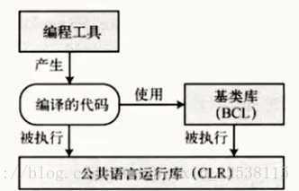

.NET平台的编译过程如下图：

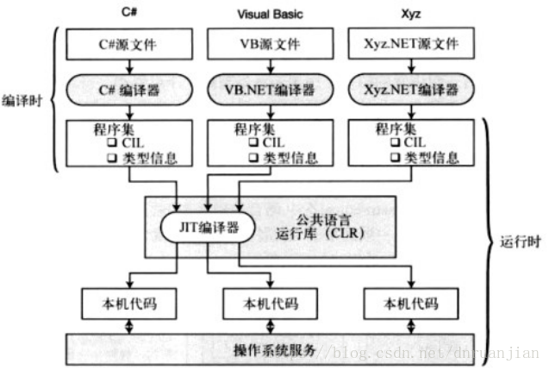

## C#语言

C#是一个现代的、通用的、面向对象的高级编程语言，它是由 Ecma 和 ISO 核准认可的。C#是由 Anders Hejlsberg 和他的团队在.Net框架开发期间开发的，基于.NET框架。它继承了C和C++强大的功能，去掉了一些复杂的函数，是C语言家族中一种高效、强大的编程语言。微软在2000年发布了这种语言，并希望用它代替Java。

C#还进一步支持面向组件的编程。当代软件设计越来越依赖采用自描述的独立功能包形式的软件组件。此类组件的关键是它们提供包含属性、方法和事件的编程模型。它们包含提供组件相关声明性信息的属性。它们合并了自己的文档。C#提供了语言构造来直接支持这些概念，让C#成为一种非常自然的语言，可用于创建和使用软件组件。

C#采用统一的类型系统。所有C#类型（包括int和double等基元类型）均继承自一个根object类型。因此，所有类型共用一组通用运算，任何类型的值都可以一致地进行存储、传输和处理。此外，C#还支持用户定义的引用类型和值类型，从而支持对象动态分配以及轻量级结构的内嵌式存储。

C#之所以能够成为一种广泛的专业语言，基于它的一些重要特点和重要功能，它是面向组件、可以多平台编译的结构化语言，同时它具有自动垃圾回收机制，它的标准库也十分丰富，还具有LINQ 和 Lambda 表达式，也可以进行简单的多线程编程，同时具备委托和事件管理机制。

## .NET与C#

编程语言，是人与机器沟通的表达方式。不同的编程语言，其侧重点不同。有的编程语言是为了科学计算而开发的，所以其语法和功能更偏向于函数式思想。有些则是为了开发应用程序而创立的，所以其语法和功能更为均衡全面。

微软公司是全球最大的电脑软件提供商，为了占据开发者市场，进而在2002年推出了Visual Studio(简称VS，是微软提供给开发者的工具集) .NET 1.0版本的开发者平台。而为了吸引更多的开发者涌入平台，微软还在2002年宣布推出一个特性强大并且与.NET平台无缝集成的编程语言，即C# 1.0正式版。只要是.NET支持的编程语言，开发者就可以通过.NET平台提供的工具服务和框架支持便捷的开发应用程序。

C#就是为宣传.NET而创立的，它直接集成于Visual Studio .NET中，VB也在.NET 1.0发布后对其进行支持， 所以这两门语言与.NET平台耦合度很高，并且.NET上的技术大多都是以C#编程语言为示例。

## Windows窗体应用程序

Windows窗体程序（WinForm）是Microsoft .NET Framework的一部分，它是一个免费的开源图形库（GUI）类库。它提供了一个为台式机、笔记本电脑和平板电脑编写全功能客户端应用程序的平台。此体系结构提供了一组清晰、面向对象和可扩展的类，使程序员能够开发各种Windows应用程序。

Windows窗体程序一般使用C#编程。C# WinForm编程需要创建「Windows窗体应用程序」项目。.NET提供了大量Windows风格的控件和事件，可以直接拿来使用，上手简单，开发快速。Windows窗体应用程序是C#语言中的一个重要应用，也是C#语言最常见的应用。使用C#语言编写的Windows应用程序与Windows操作系统的界面类似，每个界面都是由窗体构成的，并且能通过鼠标单击、键盘输入等操作完成相应的功能。

在WinForm应用里面，和其他Web系统比起来，它的用户体验是最好的，而且界面响应速度也比Web界面来的快捷一些，由于很多情况下，用户考虑使用方便性，如一些报表的展示、打印、导入导出文件的处理等常规的操作，都还是习惯使用WinForm这种定制型非常好的界面来处理，毕竟大多数情况下，单位都有一套业务和数据的管理系统来处理这些业务。

同时，WinForm开发的程序，发布共享比较容易，直接安装就可以使用，不需要部署在云端，而且WinForm的界面开发起来非常方便，结合界面套件，可以做出非常棒的界面效果。另外从开发角度上讲，Web前端的技术淘汰非常快，WinForm的技术积累反而是在逐步加固的过程，因此对于一些开发人员来说，迭代WinForm开发的应用会更加方便，也更加熟练，因此只要客户在用，系统兼容，WinForm的程序会一直保留下去。

## GDI+图形设备接口

GDI在全称是Graphics Device Interface，即图形设备接口，是图形显示与实际物理设备之间的桥梁，是微软Windows系统提供的一种应用接口。它也是用于表示图形对象并将其传输到输出设备（如监视器和打印机）的核心组件。其主要任务是负责系统与绘图程序之间的信息交换，并处理所有Windows程序的图形输出。GDI是Microsoft Windows的三个子系统之一。

GDI用于完成一些与绘图相关的工作，如直线或曲线绘制、文本颜色渲染、调色板控制。GDI不能直接绘制一些界面元素，如窗口、列表等。它位于user32.dll中，这是一个基于GDI的软件层。GDI+在GDI的基础上调整了编程模型，增加了梯度刷、α混合等功能。

GDI最大的优势是它可以直接访问硬件设备。使用GDI，可以很容易地在不同类型的设备（如显示器和打印机或类似的显示设备）上绘制图形。这些功能是微软Windows系统程序的核心。这允许应用程序开发人员输出屏幕和打印机信息，而不必考虑特定显示设备的详细信息。GDI接口是基于函数，虽然使程序员省力不少，但是编程方式依然显得麻烦。例如显示一张位图，我们需要进行“创建位图，读取位图文件信息，启用场景设备，调色板变化“等一系列操作。然而有了GDI+，繁琐的步骤再次被简化。顾名思义，GDI+就是GDI的增强版，它是微软在Windows 2000以后操作系统中提供的新接口。

GDI+主要提供以下三种功能：

(1) 二维矢量图形：GDI+提供了存储图形基元自身信息的类(或结构体)、存储图形基元绘制方式信息的类以及实际进行绘制的类；

(2) 图像处理：大多数图片都难以划定为直线和曲线的集合，无法使用二维矢量图形方式进行处理。因此，GDI+为我们提供了Bitmap、Image等类,它们可用于显示、操作和保存BMP、JPEG、GIF等图像格式。

(3) 文字显示：GDI+支持使用各种字体、字号和样式来显示文本。 相比于GDI，GDI+是基于C++类的对象化的应用程序接口，因此用起来更为简单。GDI的核心是设备上下文，GDI函数都依赖于设备上下文句柄，其编程方式是基于句柄的；GDI+无需时刻依赖于句柄或设备上下文，用户只需创建一个Graphics 对象，就可以用面向对象的方式调用其成员函数进行图形操作，编程方式是基于对象的。

## 前台线程与后台线程

线程由程序员创建，通过创建的方式不同，总体来说分为两种，一种是个人构造，也就是使用thread类new线程对象创建，这一类线程叫专用线程；还有一种是由CLR（Common Language Runtime）创建，这一类线程主要存在于线程池中，叫线程池线程。

而从回收的角度来看又可分为前台线程和后台线程，.NET的公用语言运行时（Common Language Runtime，CLR）能区分这两种不同类型的线程：

前台线程：前台线程是不会被立即关闭的，它的关闭只会发生在自己执行完成时，不受外在因素的影响。假如应用程序退出，造成它的前台线程终止，此时CLR仍然保持活动并运行，使应用程序能继续运行，当它的的前台线程都终止后，整个进程才会被销毁。

后台线程：后台线程是可以随时被CLR关闭而不引发异常的，也就是说当后台线程被关闭时，资源的回收是立即的，不等待的，也不考虑后台线程是否执行完成，就算是正在执行中也立即被终止。后台，存在于黑暗之中默默无闻，它的消亡和存在，别人也感受不到。

前台线程和后台线程的区别和联系：

（1）后台线程不会阻止进程的终止。属于某个进程的所有前台线程都终止后，该进程就会被终止。所有剩余的后台线程都会停止且不会完成。

（2）在任何时候都可以通过线程的Thread.IsBackground属性改变线程的前后台属性。

（3）不管是前台线程还是后台线程，如果线程内出现了异常，都会导致进程的终止。

（4）托管线程池中的线程都是后台线程，应用程序的主线程和使用new Thread方式创建的线程默认都是前台线程。

 通常，后台线程非常适合于完成后台任务，应该将被动侦听活动的线程设置为后台线程，而将负责发送数据的线程设置为前台线程，这样，在所有的数据发送完毕之前该线程不会被终止。

一般前台线程用于需要长时间等待的任务，比如监听客户端的请求；后台线程一般用于处理时间较短的任务，比如处理客户端发过来的请求信息。

  在Windows上执行的线程在执行了一定时间（一个时间片）后，Windows将会进行“调度”，给线程指定优先级，可以影响这个调度。

Windows按照优先级的高低选择程序开始运行，也就是说如果存在一个优先级更高的线程能够执行，那么Windows将不会调用优先级较低的线程。但是Windows是一种“抢占式”的操作系统（在Windows上执行的线程能够在任何时候被抢占），如果一个具有较高优先级的线程准备好运行，并且当前运行的是较低优先级的线程，Windows将迫使较低优先级线程停止运行，开始运行较高优先级的线程。

笼统地讲，由于Windows上线程调用是通过线程的优先级来实现的，那么如果想使程序能够被尽量多的调度，就需要设置线程的优先级， 显示在Thread类中，可以设置Priority属性，以改变线程的基本优先级。

# 需求及可行性分析

## 功能性需求

### 3.1.1 软件功能概述

本照片排版处理软件主要分为两个子系统，即两个大的功能模块：相册阅览和相册排版。

在相册阅览模块中，用户可以从开始界面选择相册文件后进行阅览，可以打开JPEG和PNG两种格式的文件；在相册排版模块中，用户可以打开/添加图片，应用照片夹功能，批量更改模板，编辑图片以及最后导出相册。

### 3.1.2 相册阅览模块

为了让用户更直观地感受到照片排版效果，本软件提供了相册阅览功能。在开始界面中，用户可以选择相册阅览功能，并选择要打开的照片所在的文件夹。本模块提供打开两种格式的照片：JPEG格式和PNG格式。

在用户选择了文件夹后，进入相册阅览的主界面。设计以两种方式展示图片，界面上面放置一排缩略图，下面展示大图。当用户打开一份相册时，界面上方将单排展示缩略图，默认选中第一张照片。下方大图即为目前正选中的照片与下一张照片的并排展示，两张照片以相同大小比例左右放置，供用户阅览。用户可通过点击大图处的左右箭头的切换按钮来进行换页操作，亦可直接点击上方缩略图来进行照片的切换展示。

### 3.1.3 打开/添加图片模块

打开图片包括两种打开方式：从文件夹打开、从图片打开。当用户选择从文件夹打开时，软件会将用户所选中的文件夹中的所有图片进行加载展示，当用户选择从图片打开时，软件会将用户所选则的所有图片文件加载展示。与添加图片的区别之处在于：当目前的软件中存在已经打开的图片文件时，若用户再次选择打开图片，则新打开的图片会将原图片进行覆盖，即进行了重新选择。

添加图片与打开图片相同，也包括从文件夹打开、从图片打开两种打开方式。与打开图片不同的是，当目前软件中存在已经打开的图片文件时，若用户选择添加图片，则添加的图片会添加在当前已加载图片的后面，不会对原图片进行覆盖。

图片文件打开后将在软件中进行渲染展示，界面上方将单排显示缩略图，默认选中第一张图片，缩略图中，可以通过选中图片，进行复制剪切粘贴的操作。界面主体部分为选中图片的大图显示，以供用户进行阅览与编辑。用户可通过点击大图两侧的左右箭头来进行切换当前图片的操作，也可通过点击缩略图两侧的左右箭头的切换按钮进行换页操作，可以直接点击缩略图进行不同照片页面的跳转切换操作。

### 3.1.4 照片夹模块

照片夹的下拉框中包括三个功能：打开/添加图片，以及排版。打开/添加图片与上方缩略图和中间大图的打开/添加图片功能基本相似，在选择图片之后，图片会加载在界面左侧的纵向列表中。可以通过选中列表中的图片，之后进行复制剪切粘贴的操作，在没有选中图片时，添加图片时会默认加在最后，在选中图片后，添加图片时会加在所选中照片的后面。

排版功能即替换中间大图中加载过的所有图片，按照当时选中的模板将照片夹中的图片重新排版。

除此之外，还可以对照片夹中的图片进行拖拽，将图片拖拽到中间大图展示的位置，可以替换对应位置的图片。

### 3.1.5 批量更改模板模块

用户导入图片后，可选择批量更改模版，即对当前按照某个模板操作进行展示的所有图片套入另外的相同的的模版。本系统提供了最常见的几种相册排版模版可供选择，以便用户进行快速的排版操作，减少重复操作。其中模版包括：单张，单张（转90度），两张合并，两张合并（转90度），四张合并，四张合并（转90度），八张合并，八张合并（转90度）。

### 3.1.6 编辑模块

用户在确定基础模版后，可继续进行自定义的编辑，以满足用户的个性以及创造需求。用户可对单张页面进行编辑，其中包括以下四种可编辑的内容：

①更换当前模版：用户可对当前中间大图的页面的模版进行更换。

②加入水印：可选择在照片的上方中间或下方加入水印，可选择文字的字体、字号、颜色以及位置。

③添加描述文字：用户可以在当前页面的图片下方白边处加入描述文字，可选择文字的字体、字号以及颜色。

④调整图片：用户可以对当前页面中的图片进行调整，右击选中图片，可进行图片的替换，大小的调整，以及图片的旋转。

⑤更换单页图片：用户可以对当前页面中的图片进行更换为单张图片。

### 3.1.7 导出相册模块

当相册排版，照片编辑等一系列排版工作完成后，用户可将已经制作出的效果图作为一份相册进行导出，相册可导出为三种形式：导出JPEG格式图片、导出PNG格式图片、导出PDF格式相册。

①导出JPEG格式图片：将相册的每张页面导出为JPEG图片，并且按照排版顺序保存在用户指定的路径下。

②导出PNG格式图片：将相册的每张页面导出为PNG图片，并且按照排版顺序保存在用户指定的路径下。

③导出PDF格式相册：将相册整体导出为一个PDF文件，每一页画布作为PDF文件的一页，保存在用户指定的路径下，默认名为：相册+当天日期（年月日）。

同时，这三种方式都不会损失原有照片的质量，以方便用户进行打印、留存、分享等后续行为。

## 用例分析

总用例图：

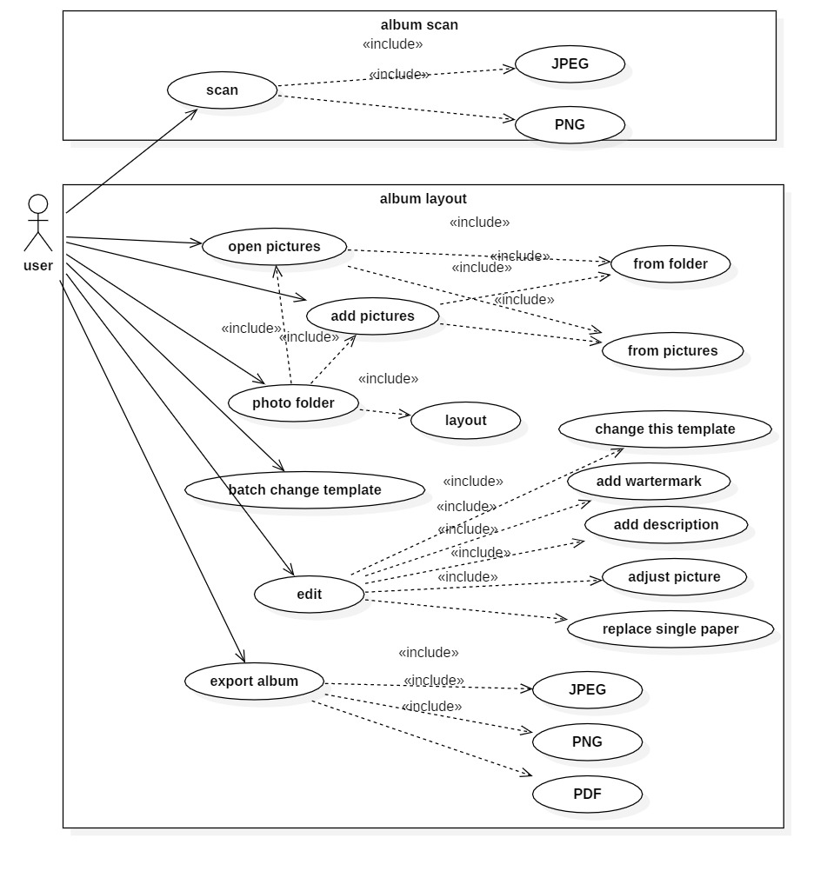

图3.2 总用例图

### 相册阅览用例分析

（1）相册阅览功能用例图

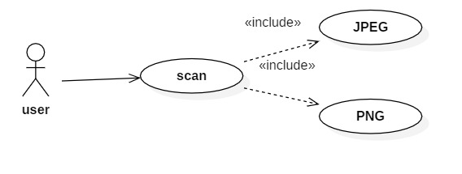

图3.3 相册阅览用例图

1. 相册阅览用例分析

表3.1 相册阅览用例分析

|  |  |
| --- | --- |
| 用例名称 | 相册阅览 |
| 描述对象 | 用户打开本地已有相册文件进行阅览 |
| 标识符 | UC-001 |
| 说明 | 用例主要实现相册的阅览，在用户选择了文件夹后，进入相册阅览的主界面。设计以两种方式展示图片，界面上面放置一排缩略图，下面展示大图。当用户打开一份相册时，界面上方将单排展示缩略图，默认选中第一张照片。下方大图即为目前正选中的照片与下一张照片的并排展示，两张照片以相同大小比例左右放置，供用户阅览。用户可通过点击大图处的左右箭头的切换按钮来进行换页操作，亦可直接点击上方缩略图来进行照片的切换展示。 |
| 参与者 | 用户 |
| 频度 | 视用户需要 |
| 前置条件 | 1. 用户选择本地相册文件  2. 相册格式为本软件支持格式（JPEG/PNG） |
| 后置条件 | 相册打开成功 |
| 扩展用例 | 无 |
| 包含用例 | 1. 打开JPEG格式相册 2. 打开PNG格式相册 |
| 基本操作流程 | 1. 用户点击相册阅览按钮 2. 用户选择打开相册的格式 3. 用户选择相册文件 4. 用户点击确认按钮 |
| 可选操作流程 | 4a. 本地相册文件打开成功  4a.1 跳转至相册阅览界面  4b. 本地相册文件打开失败  4b.1 提示相册打开失败  4b.1 跳转至开始界面 |

### 打开/添加图片用例分析

1. 打开/添加图片用例图

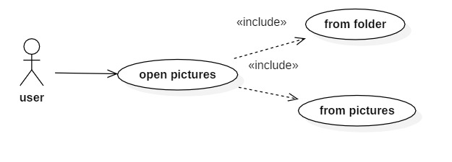

图3.4 打开图片用例图

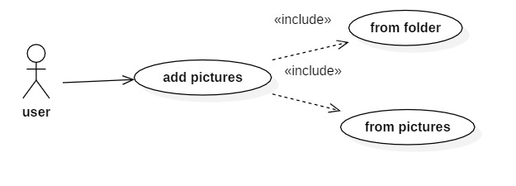

图3.5 添加图片用例图

1. 打开/添加图片用例分析

表3.2 打开图片用例分析

|  |  |
| --- | --- |
| 用例名称 | 打开图片 |
| 描述对象 | 用户打开本机已有图片 |
| 标识符 | UC-002 |
| 说明 | 用例主要实现图片的选择与打开，打开图片包括两种打开方式：从文件夹打开、从图片打开。当用户选择从文件夹打开时，软件会将用户所选中的文件夹中的所有图片进行加载展示，当用户选择从图片打开时，软件会将用户所选则的所有图片文件加载展示。若当目前的软件中存在已经打开的图片文件时，若用户再次选择打开图片，则新打开的图片会将原图片进行覆盖，即进行了重新选择。 |
| 参与者 | 用户 |
| 频度 | 视用户需要 |
| 前置条件 | 用户选择文件夹／图片文件 |
| 后置条件 | 图片打开成功 |
| 扩展用例 | 无 |
| 包含用例 | 1. 从文件夹打开  2. 从图片打开 |
| 基本操作流程 | 1. 用户点击打开按钮  2. 用户选择打开图片的方式：从文件夹打开／从图片打开  3. 用户选择文件夹／图片文件  4. 用户点击确认按钮 |
| 可选操作流程 | 4a. 图片打开成功  4a.1 图片展示在相册排版界面  4b. 相册打开失败  4b.1 提示图片打开失败 |

表3.3 添加图片用例分析

|  |  |
| --- | --- |
| 用例名称 | 添加图片 |
| 描述对象 | 用户向当前排版的相册中添加本机已有图片 |
| 标识符 | UC-003 |
| 说明 | 用例主要实现图片的添加，包括从文件夹打开、从图片打开两种打开方式。在目前软件中存在已经打开的图片文件时，若用户选择添加图片，则添加的图片会添加在当前已加载图片的后面，不会对原图片进行覆盖。 |
| 参与者 | 用户 |
| 频度 | 视用户需要 |
| 前置条件 | 用户选择文件夹／图片文件 |
| 后置条件 | 图片打开成功 |
| 扩展用例 | 无 |
| 包含用例 | 1. 从文件夹打开  2. 从图片打开 |
| 基本操作流程 | 1. 用户点击添加按钮  2. 用户选择添加图片的方式：从文件夹打开／从图片打开  3. 用户选择文件夹／图片文件  4. 用户点击确认按钮 |
| 可选操作流程 | 4a. 图片添加成功  4a.1 图片添加在已有图片的后面  4b. 相册添加失败  4b.1 提示图片添加失败 |

### 照片夹用例分析

1. 照片夹用例图

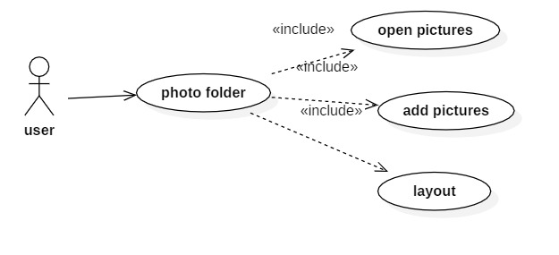

图3.6 照片夹用例图

（2）照片夹用例分析

表3.4 照片夹用例分析

|  |  |
| --- | --- |
| 用例名称 | 照片夹 |
| 描述对象 | 用户将当前已导入左侧照片夹列表的所有图片进行系统的操作 |
| 标识符 | UC-004 |
| 说明 | 用例主要实现对已导入左侧照片夹列表的所有图片进行系统的操作。照片夹的下拉框中包括三个功能：打开/添加图片，以及排版。  除此之外，还可以对照片夹中的图片进行拖拽，将左侧选中的图片拖拽到中间大图展示的位置，可以替换对应位置的图片，实现重新排版。 |
| 参与者 | 用户 |
| 频度 | 视用户需要 |
| 前置条件 | 照片夹列表已导入图片文件 |
| 后置条件 | 重新排版成功 |
| 扩展用例 | 无 |
| 包含用例 | 无 |
| 基本操作流程 | 1. 用户点击照片夹按钮  2. 用户选择添加图片的方式：从文件夹打开／从图片打开   1. 用户选择文件夹／图片文件 2. 用户点击排版按钮/用户拖拽选中图片到大图 |
| 可选操作流程 | 无 |

### 批量更改模版用例分析

1. 批量更改模版用例图

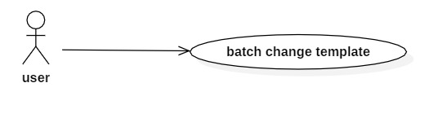

图3.7 批量更改模版用例图

（2）批量更改模版用例分析

表3.5 批量更改模版用例分析

|  |  |
| --- | --- |
| 用例名称 | 批量更改模版 |
| 描述对象 | 用户将当前已展示的所有图片进行统一批量更改模版的操作 |
| 标识符 | UC-005 |
| 说明 | 用例主要实现对当前已导入的所有图片批量统一套入另一个模版的操作。本软件提供了最常见的几种相册排版模版可供选择，以便用户进行快速的排版操作。其中的模版包括：单张，单张（转90度），两张合并，两张合并（转90度），四张合并，四张合并（转90度），八张合并，八张合并（转90度）。 |
| 参与者 | 用户 |
| 频度 | 视用户需要 |
| 前置条件 | 已导入图片文件 |
| 后置条件 | 批量更改模版成功 |
| 扩展用例 | 无 |
| 包含用例 | 无 |
| 基本操作流程 | 1. 用户点击批量更改模版按钮  2. 用户选择要更改为的模版  3. 用户点击确认按钮 |
| 可选操作流程 | 无 |

### 编辑用例分析

1. 编辑用例图

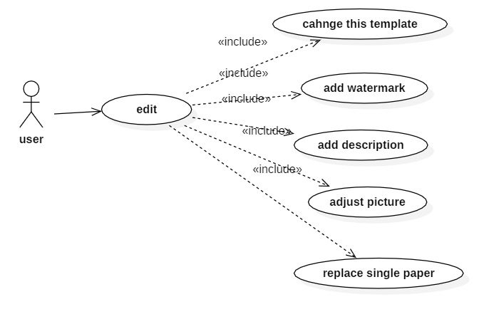

图3.8 编辑用例图

（2）编辑用例分析

表3.6 编辑用例分析

|  |  |
| --- | --- |
| 用例名称 | 编辑 |
| 描述对象 | 用户对当前页面进行单独的编辑 |
| 标识符 | UC-006 |
| 说明 | 用例主要实现对当前所选页面进行编辑，其中包括以下五种可编辑的选择：更换当前模版、加入水印、添加描述文字、调整图片与更换单页图片。  ①更换当前模版：用户可对当前中间大图的页面的模版进行更换。  ②加入水印：可选择在照片的上方中间或下方加入水印，可选择文字的字体、字号、颜色以及位置。  ③添加描述文字：用户可以在当前页面的图片下方白边处加入描述文字，可选择文字的字体、字号以及颜色。  ④调整图片：用户可以对当前页面中的图片进行调整，右击选中图片，可进行图片的替换，大小的调整，以及图片的旋转。  ⑤更换单页图片：用户可以对当前页面中的图片进行更换为单张图片。 |
| 参与者 | 用户 |
| 频度 | 视用户需要 |
| 前置条件 | 已导入图片文件 |
| 后置条件 | 编辑成功 |
| 扩展用例 | 无 |
| 包含用例 | 1. 更换当前模版 2. 加入水印 3. 添加描述文字 4. 调整图片 5. 更换单页图片 |
| 基本操作流程 | 1. 用户点击编辑按钮  2. 用户选择所要进行的编辑 |
| 可选操作流程 | 2a. 选择更换当前模版  2a.1 用户选择所要更改的模版  2a.2 用户点击确认按钮  2b. 选择加入水印  2b.1 用户输入水印文字  2b.2 用户对字体、字号、颜色、位置进行选择  2b.3 用户点击确认按钮  2c. 选择添加描述文字  2c.1 用户输入描述文字  2c.2 用户对字体、字号、颜色进行选择，位置统一在图片下方白边处  2c.3 用户点击确认按钮  2d. 选择调整图片  2d.1 用户选择所要调整的图片  2d.2 用户可以更换，放大/缩小，旋转当前所选图片  2e. 选择更换图片  2e.1 用户选择所要更换掉的图片  2e.2 用户选择要更换为的目标图片  2d.3 用户点击确认按钮 |

### 导出相册用例分析

1. 导出相册用例图

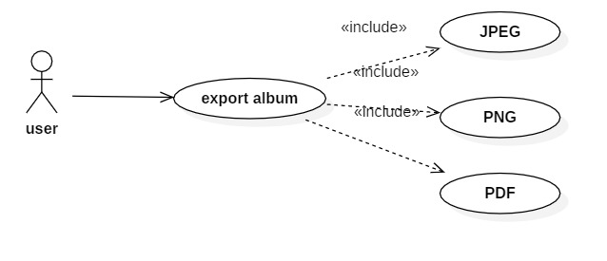

图3.9 导出相册用例图

（2）导出相册用例分析

表3.7 导出相册用例分析

|  |  |
| --- | --- |
| 用例名称 | 导出相册 |
| 描述对象 | 用户将当前排版后的图片文件作为相册进行导出 |
| 标识符 | UC-007 |
| 说明 | 用例主要实现当相册排版，照片编辑等一系列排版工作完成后，用户可将已经制作出的效果图作为一份相册进行导出。相册可导出为三种形式：导出JPEG格式图片、导出PNG格式图片、导出PDF格式相册。  ①导出JPEG格式图片：将相册的每张页面导出为JPEG图片，并且按照排版顺序保存在用户指定的路径下。  ②导出PNG格式图片：将相册的每张页面导出为PNG图片，并且按照排版顺序保存在用户指定的路径下。  ③导出PDF格式相册：将相册整体导出为一个PDF文件，每一页画布作为PDF文件的一页，保存在用户指定的路径下，默认名为：相册+当天日期（年月日）。 |
| 参与者 | 用户 |
| 频度 | 视用户需要 |
| 前置条件 | 已导入图片文件 |
| 后置条件 | 导出相册成功 |
| 扩展用例 | 无 |
| 包含用例 | 1. 导出JPEG格式图片 2. 导出PNG格式图片 3. 导出PDF格式相册 |
| 基本操作流程 | 1. 用户点击导出相册按钮  2. 用户选择导出相册的格式  3. 用户选择保存相册的位置  4. 用户点击导出按钮 |
| 可选操作流程 | 无 |

## 非功能性需求

### 3.3.1 性能与可靠性

软件应具有较高的可靠性，可以在较长时间内能够保持正常工作状态，即无故障的状态。该照片处理程序在工作时需要处理的大量的高清图片，因此对存储空间的获取和释放要求很高，所以本软件需要对图片文件的存取和释放操作做严格的管控，避免出现内存溢出的情况。 同时，在批量处理大量高清图片时，也需要注意处理图片的算法，做到速度快、占存少的特性。在最后导出图片时也要保持原图片的清晰度，输出高质量的图片文件形成相册。

3.3.2 易操作性

在设计界面的用户交互时，要时刻谨记软件的易操作性，使软件具有易理解性、易学习性、易操作性、吸引性。功能、名称、图标、提示信息等应该简洁明了，容易理解，没有歧义，争取让用户很轻松理解就其含义，而无须费力猜测其作用。

菜单选项应放置在明显位置，菜单栏不超过三级，各图标含义明确、简单易懂，操作步骤向导解释清楚、易读，使软件本身具有很好的引导性，争取达到让这个软件在客户不用看说明书的情况下也能正确地使用。各项功能流程设计直接明了，尽量在一个窗口完成一套操作。同时，合理的默认值和可选项的一些默认的预先设定也是十分必要的，可以避免用户过多的手动操作。

### 3.3.3 可扩展性

可扩展性是软件设计的重要的原则之一。如果未来软件需要改变某个功能点，或有额外增加的需求，需要继续扩展时，软件能够以最小的改动来适应这种需求变化，也就是需要让当前的设计能够适应未来的不确定性。因此，在设计软件的类层次结构、代码结构、功能结构时要充分考虑可扩展性的需求，努力实现松耦合。

# 系统设计

## 4.1 总体设计

本系统共分为两个子系统：相册阅览子系统以及相册排版子系统。具体的功能模块划分如图4.1所示。

其中相册阅览模块包括的功能有：打开JPEG格式相册和打开PNG格式相册。相册排版模块包括的子模块有：打开/添加图片、照片夹、批量更改模版、编辑和导出相册。

再深一级，打开/添加图片子模块包括从文件打开和从图片打开两个功能；照片夹模块包括打开/添加图片，以及排版，共三个功能；编辑子模块包括更换当前模版、加入水印、添加描述文字、调整图片和更换单页图片，共五个功能；导出相册子模块包括导出JPEG格式相册、导出PNG格式相册以及导出PDF格式相册，共三个功能。

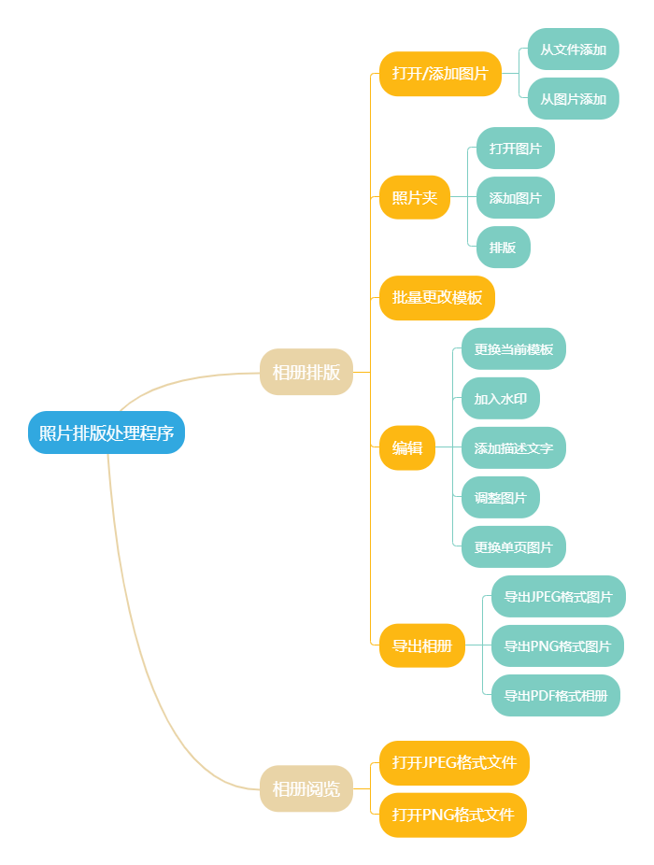

图4.1 系统整体结构图

## 4.2 模块划分与功能设计

### 4.2.1 模块概述

1.相册阅览

该模块主要是对用户本地已有的相册文件进行阅览，详细功能包括：打开JPEG格式相册、打开PNG格式相册、切换相册页面、缩略图点选。

1）打开JPEG格式相册

用户可将本地JPEG格式的相册在软件中打开，并阅览。

2）打开PNG格式相册

用户可见本地PNG格式的相册在软件中打开，并阅览。

3）切换相册页面

用户可通过点击大图两侧的左右箭头按钮对页面进行上下页的切换。

4）缩略图点选

用户可通过点击界面上方的缩略图列表，将当前大图切换为在缩略图中所点选的图片。

2.打开/添加图片

该模块主要是打开/添加用户本地需要进行排版的照片，并载入软件，为之后的排版和编辑做准备。软件在打开图片时会判断当前软件中是否已经有已导入的图片，若有，则将已导入的图片清除，再覆盖导入新的图片，即新图片覆盖旧图片。若选择添加图片，则会添加在已有图片的后面，而不会覆盖原来已有的图片。此模块主要功能包括：从文件夹打开、从图片打开。

1）从文件夹打开

当选择打开时，用户可直接选择包含图片的文件夹，软件会将该文件夹中的所有图片导入，并以文件名称作为标准进行排序；当选择添加时，软件会将该文件夹中的所有图片导入，并添加在已有图片的后面，以文件名称作为标准进行排序。

2）从图片打开

当选择打开时，用户可选择图片文件，包括单选和多选，软件会将用户选择的图片导入，并以文件名称作为标准进行排序；当选择添加时，用户可选择图片文件，包括单选和多选，软件会将用户选择的图片导入，并添加在已有图片的后面，以文件名称作为标准进行排序。

3.照片夹

该模块主要针对另一组需要与本组照片进行混合排版的照片，打开/添加另一组照片，并载入软件，在打开图片时会判断当前软件中是否已经有已导入的图片，若有，则新图片覆盖旧图片。若选择添加图片，则会添加在已选定图片的后面，而不会覆盖已有的图片。此模块主要功能包括：打开/添加图片、排版、拖拽排版。

1. 打开/添加图片

可选择从文件夹打开或从图片打开，打开图片会覆盖已有图片，添加图片则添加在已选定照片的位置之后。

1. 排版

排版功能即替换中间大图中加载过的所有图片，按照当时选中的模板将照片夹中的图片重新排版。

1. 拖拽排版

可以对照片夹中的图片进行拖拽，将图片拖拽到中间大图展示的位置，可以替换对应位置的图片。

4.批量更改模版

该模块主要是将软件中已载入的图片更改在最初选择的模板，并批量套入。其中模版包括：单张、单张（转90度）、两张合并、两张合并（转90度）、四张合并、四张合并（转90度）、八张合并、八张合并（转90度）。同时用户还可以对边距以及间距进行自定义的设置。

1）单张

将图片等比例缩放，并按照设置的边距，居中放置在设置好的边框中。

2）单张（转90度）

将图片等比例缩放，然后逆时针旋转90度，并按照设置的边距，居中放置在设置好的边框中。

3）两张合并

将图片按照文件名称的顺序两两合并，按照先上后下的顺序上下放置。图片等比例缩放，并按照设置的边距，居中放置在设置好的边框中。

4）两张合并（转90度）

将图片按照文件名称的顺序两两合并，按照先下后上的顺序上下放置。图片等比例缩放，逆时针旋转90度，并按照设置的边距，居中放置在设置好的边框中。

5）四张合并

将图片按照文件名称的顺序四个四个合并，按照田字格的顺序放置，按照画布中心点对齐。图片等比例缩放，并按照设置的边距，居中放置在设置好的边框中。

6）四张合并（转90度）

将图片按照文件名称的顺序四个四个合并，按照田字格的顺序放置，按照画布中心点对齐。图片等比例缩放，逆时针旋转90度，并按照设置的边距，居中放置在设置好的边框中。

7）八张合并

将图片按照文件名称的顺序八个八个合并，按照4\*2的顺序放置，按照画布中心点对齐。图片等比例缩放，并按照设置的边距，居中放置在设置好的边框中。

8）八张合并（转90度）

将图片按照文件名称的顺序八个八个合并，按照4\*2的顺序放置，按照画布中心点对齐。图片等比例缩放，逆时针旋转90度，并按照设置的边距，居中放置在设置好的边框中。

9）边距设置

用户还可以对这八种模版的上边距、下边距、左边距、右边距，纵向间距、横向间距以及图片与文字的距离进行自定义的设置。边距以毫米为单位，默认值为8mm、8mm、8mm、8mm、7mm、5mm、2mm（上边距、下边距、左边距、右边距、纵向间距、横向间距、图片与文字的距离）。若用户不进行特殊设置，则根据默认值生成模版。

5.编辑

此模块主要是对相册页面进行当前展示大图的单页面的自定义编辑。主要功能包括：更换当前模版、加入水印、添加描述文字、调整图片和更换单页图片。

1）更换当前模版

将当前展示页面的模版进行更换，缺少的图片从当前图片后续的图片中读取。

2）加入水印

在当前页面中加入水印，用户可设置文字的内容、字体、字号、颜色以及位置。

3）添加描述文字

在当前页面中加入描述文字，用户可设置文字的内容、字体、字号、颜色，位置在图片的下方，距离图片到文字的距离的设定值处的白边中。

4）调整图片

用户可以对当前页面中的图片进行调整，右击选中图片，可进行图片的替换，大小的调整，以及图片的旋转。

5）更换单页图片

用户可将当前页面中的图片进行更换，更换为用户在本地重新选择的单张图片。

6.导出相册

此模块主要是将用户排版完成的相册文件进行导出保存。主要功能包括：导出JPEG格式相册、导出PNG格式相册和导出PDF格式相册。

1）导出JPEG格式相册

软件将用户排版编辑完成的相册的每一张页面导出成一张张的JPEG格式图片，并按照排版顺序、用户命名的名称，保存在用户指定的路径下。

2）导出PNG格式相册

软件将用户排版编辑完成的相册每一张页面导出成一张张的PNG格式图片，并按照用户命名的名称、排版顺序保存在用户指定的路径下。

3）导出PDF格式相册

软件将用户排版编辑完成的相册整体导出为一个PDF文件，每一页画布作为PDF文件的一页，保存在用户指定的路径下，默认名为：相册+当天日期（年月日）。

### 4.2.2 相册阅览模块

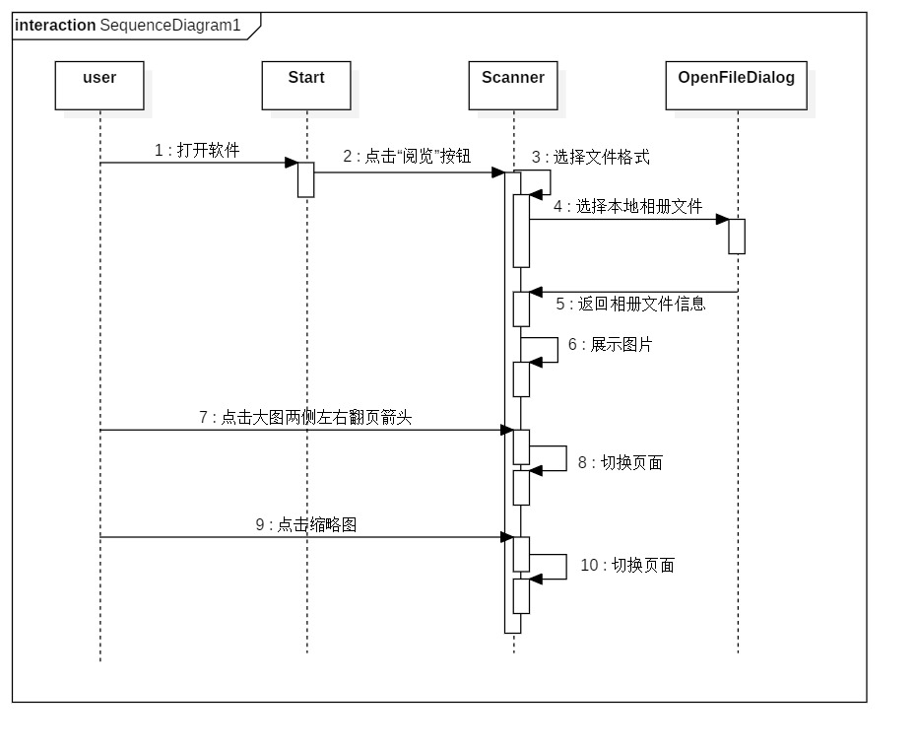

图4.2 相册阅览模块时序图

相册阅览的基本流程如下：

1. 用户打开软件
2. 用户在软件的开始页面点击“相册阅览”按钮
3. 软件跳转至相册阅览界面窗口
4. 用户选择要打开的相册的格式：JPEG格式／PNG格式
5. 软件创建OpenFileDialog控件
6. 用户在OpenFileDialog控件中选择图片文件
7. OpenFileDialog返回所选图片文件信息
8. 相册阅览界面接受图片信息，读取图片，并将图片加载导入在页面上
9. 用户点击左右翻页箭头按钮
10. 相册阅览界面进行切换页面的操作
11. 用户点击缩略图
12. 相册阅览界面切换至用户所点击的缩略图对应的大图页面

4.2.3 打开/添加图片模块

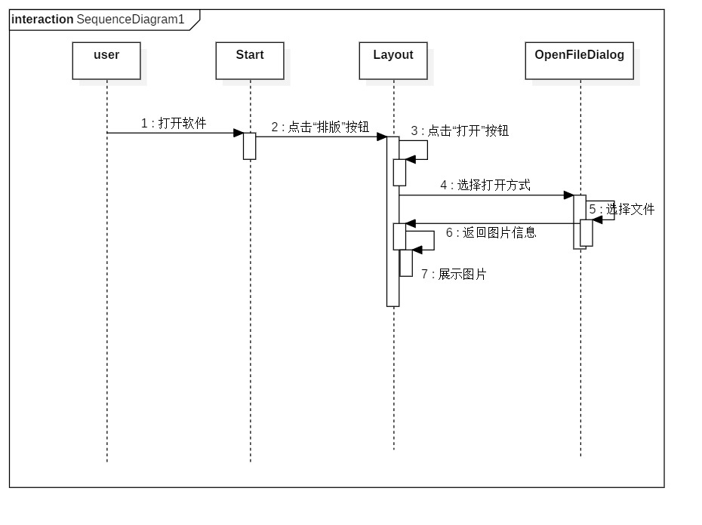

图4.3 打开图片模块时序图

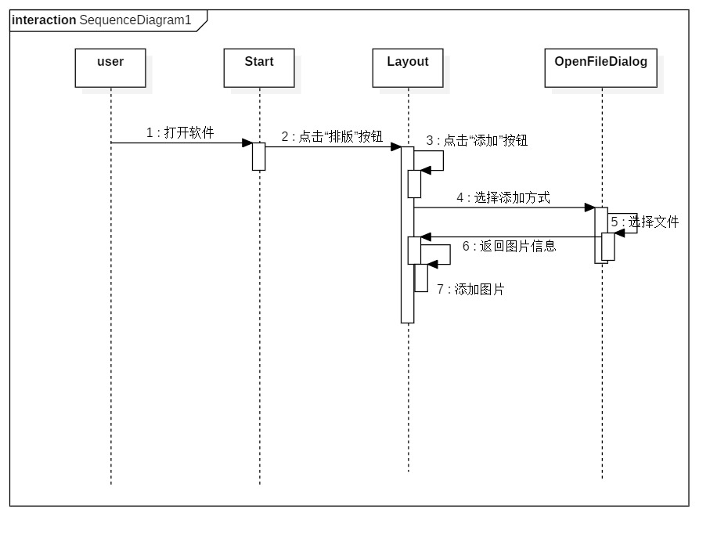

图4.4 添加图片模块时序图

打开/添加图片的基本流程如下：

1. 用户打开软件
2. 用户在软件开始界面点击“相册排版”按钮
3. 软件跳转至相册排版界面
4. 用户点击“打开”或“添加”按钮
5. 用户选择图片打开方式：从文件夹打开／从图片打开

6.软件创建OpenFileDialog控件

7.用户在OpenFileDialog控件中选择图片文件

8.OpenFileDialog返回所选图片文件信息

9.相册阅览界面接受图片信息，读取图片，若是打开图片，则将图片展示在页面上；若是添加图片，则将图片添加到当前图片列表之后。

4.2.4 照片夹模块

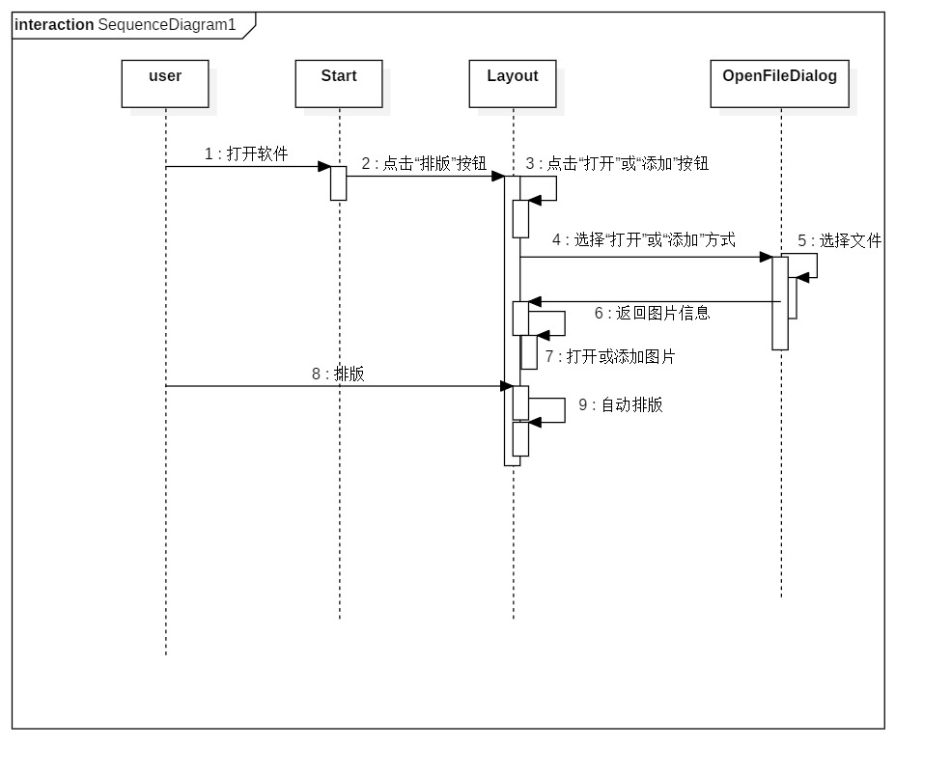

图4.5照片夹模块时序图

照片夹的基本流程如下：

1. 用户打开软件
2. 用户在软件开始界面点击“相册排版”按钮
3. 软件跳转至相册排版界面
4. 用户点击“照片夹”按钮
5. 用户点击“打开”或“添加”按钮
6. 用户选择图片打开方式：从文件夹打开／从图片打开
7. 软件创建OpenFileDialog控件
8. 用户在OpenFileDialog控件中选择图片文件
9. OpenFileDialog返回所选图片文件信息
10. 相册阅览界面接受图片信息，读取图片，若是打开图片，则将图片展示在页面上；若是添加图片，则将图片添加到当前图片列表之后。
11. 用户选择“排版”功能。
12. 软件根据用户已选择的模版将照片夹导入的所有图片进行处理
13. 软件展示处理后的相册
14. 将选中的照片夹中的图片拖拽到中间大图后，替换对应位置的图片，重新排版

4.2.5 批量更改模版模块

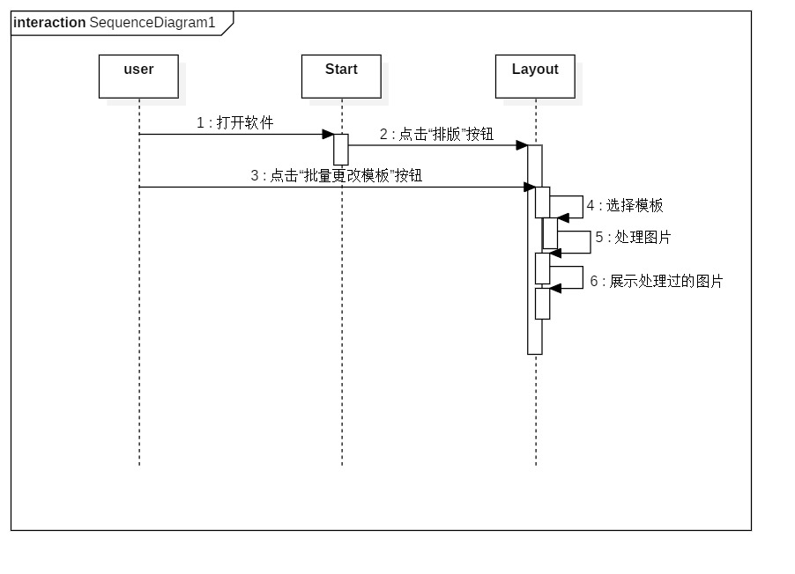

图4.6 批量更改模版模块时序图

批量更改的基本流程如下：

1. 用户打开软件
2. 用户在软件开始界面点击“相册排版”按钮
3. 软件跳转至相册排版界面
4. 用户点击“批量更改模版”按钮
5. 用户选择模版：单张、单张（转90度）、两张合并、两张合并（转90度）、四张合并、四张合并（转90度）、八张合并、八张合并（转90度）。
6. 软件根据用户选择的模版将已经导入的所有图片进行处理
7. 软件展示处理后的相册

### 4.2.6 编辑模块

1. 更换当前模版

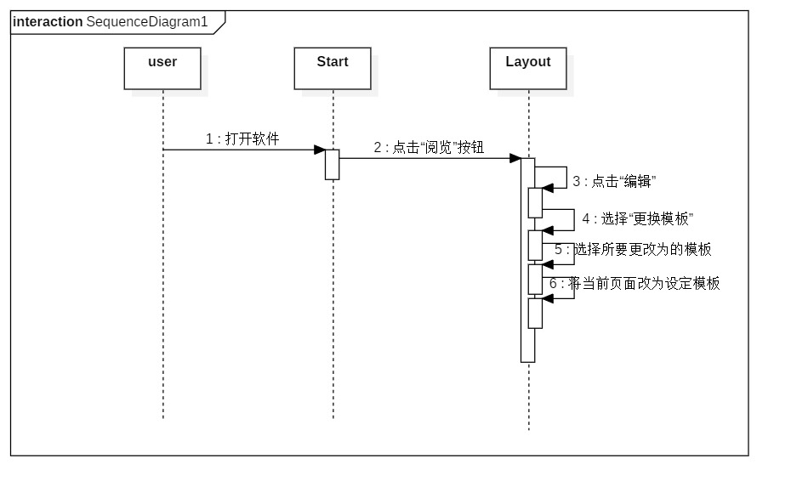

图4.7 更换当前模版模块时序图

更改当前模版的基本流程如下：

1. 用户打开软件
2. 用户在软件开始界面点击“相册排版”按钮
3. 软件跳转至相册排版界面
4. 用户点击“编辑”按钮
5. 用户选择“更换当前模版”
6. 用户选择模版：单张、单张（转90度）、两张合并、两张合并（转90度）、四张合并、四张合并（转90度）、八张合并、八张合并（转90度）。
7. 软件将当前页面的模版改为用户所选模版
8. 加入水印

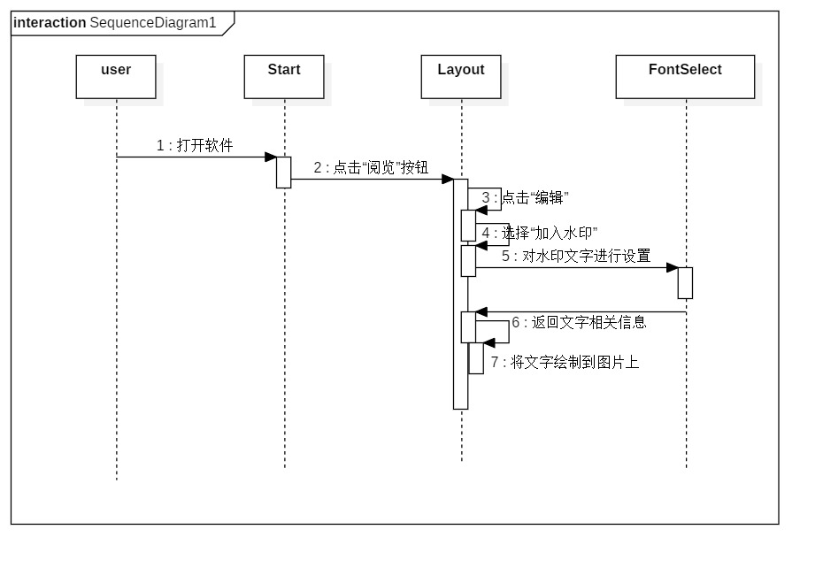

图4.8 加入水印模块时序图

加入水印的基本流程如下：

1. 用户打开软件
2. 用户在软件开始界面点击“相册排版”按钮
3. 软件跳转至相册排版界面
4. 用户点击“编辑”按钮
5. 用户选择“加入水印”
6. 用户编辑文字内容，选择字体、字号、颜色以及文字位置
7. 软件根据用户的输入以及设置，将文字绘制在图片上
8. 添加描述文字

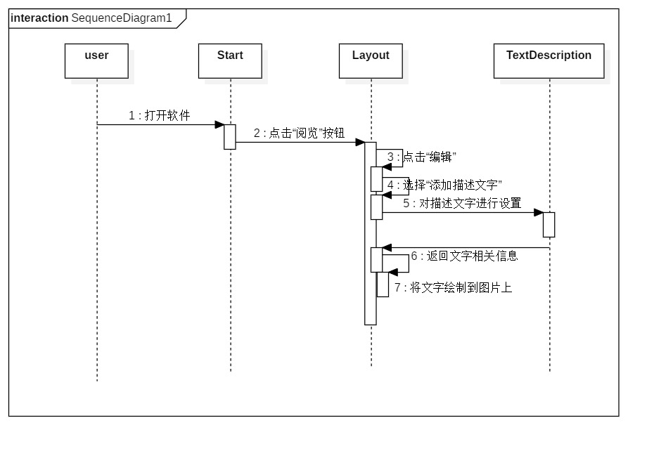

图4.9 添加描述文字模块时序图

添加描述文字的基本流程如下：

1. 用户打开软件
2. 用户在软件开始界面点击“相册排版”按钮
3. 软件跳转至相册排版界面
4. 用户点击“编辑”按钮
5. 用户选择“添加描述文字”
6. 用户编辑文字内容，选择字体、字号、颜色
7. 软件根据用户的输入以及设置，将文字绘制在图片上
8. 调整图片



图4.10 调整图片模块时序图

调整图片的基本流程如下：

1. 用户打开软件
2. 用户在软件开始界面点击“相册排版”按钮
3. 软件跳转至相册排版界面
4. 用户点击“编辑”按钮
5. 用户选择“调整图片”
6. 用户选择要调整的图片
7. 用户点击“放大”／“缩小”按钮
8. 软件对图片大小进行相应调整
9. 用户点击“旋转”按钮
10. 软件对图片方向进行相应调整
11. 用户点击“更换图片”按钮
12. 软件对相应位置的图片进行更换，重新排版
13. 更改单页图片

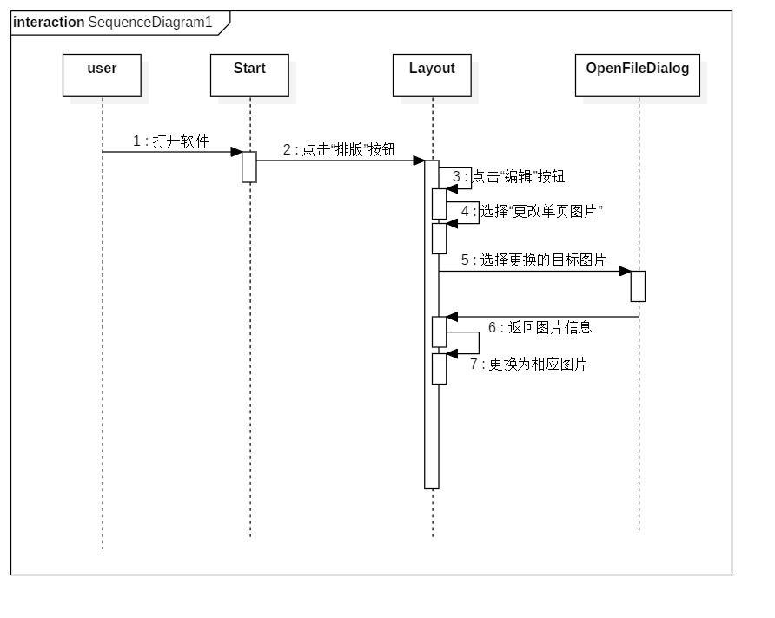

图4.11 更改单页图片模块时序图

更改单页图片的基本流程如下：

1. 用户打开软件
2. 用户在软件开始界面点击“相册排版”按钮
3. 软件跳转至相册排版界面
4. 用户点击“编辑”按钮
5. 用户选择“更改单页图片”
6. 用户选择进行更换的目标图片
7. 软件对单页的图片进行相应更换，排版

### 4.2.7 导出相册模块

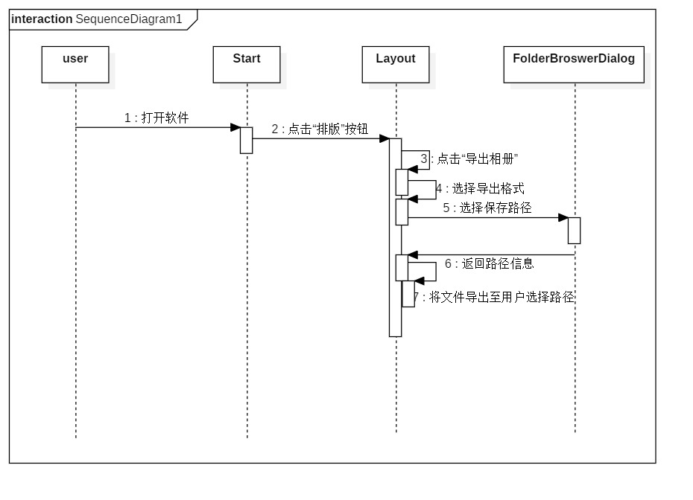

图4.12 导出相册模块时序图

导出相册的基本流程如下：

1. 用户打开软件
2. 用户在软件开始界面点击“相册排版”按钮
3. 软件跳转至相册排版界面
4. 用户点击“导出相册”按钮
5. 用户选择导出相册格式：JPEG格式／PNG格式/PDF格式
6. 用户选择相册文件的保存路径
7. 软件将相册保存至用户所选的路径下

## 4.3 开发环境

Windows 10 64位

Visual Studio 2019

.Net Framework 4.6

# 软件实现

## 开始模块

## 5.1.1开始模块界面设计

当用户双击打开软件时，首先展示的是开始界面。开始界面包含两个按钮：相册阅览、相册排版。用户可以通过点击按钮进入到相应的功能页面。

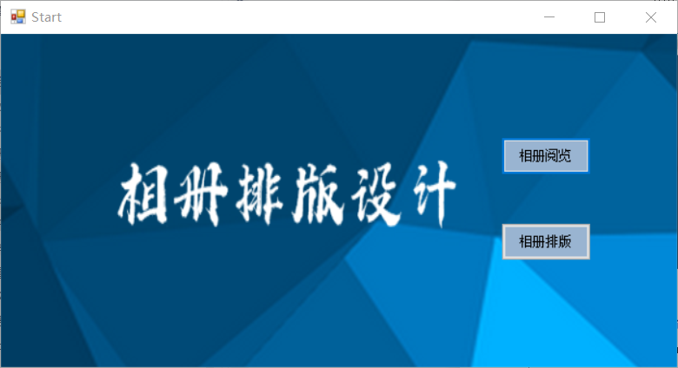

图5.1 开始界面界面设计

## 5.1.2 开始界面类设计

开始界面类包括button1\_Click()和button2\_Click()两个函数，分别对应界面中“相册阅览”与“相册排版”两个按钮。开始界面类Start的类图表示如图5.2：

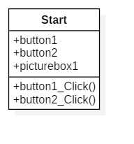

图5.2 开始界面Start类图

当按钮点击时会触发其绑定的函数，初始化相应窗体，并通过ShowDialog()函数弹出模式化窗体。

## 相册阅览模块

## 5.2.1相册阅览模块界面设计

进入相册阅览界面后，用户可以点击左上方的“打开”菜单，在文件浏览窗口中选择要打开的相册文件，点击确定后，相册会以如图5.3的方式展示。界面上方将单排显示缩略图队列，默认选中相册中的第一张图片。界面主体部分为当前选中页面和下一张页面的大图显示，两张大图以相同的比例与大小左右放置，以供用户进行阅览。

用户可通过点击大图两侧的左右箭头来进行换页操作，也可以直接点击缩略图进行页面的切换跳转操作。当前大图（左）所展示的图片将在缩略图中以前景色蓝色显示。

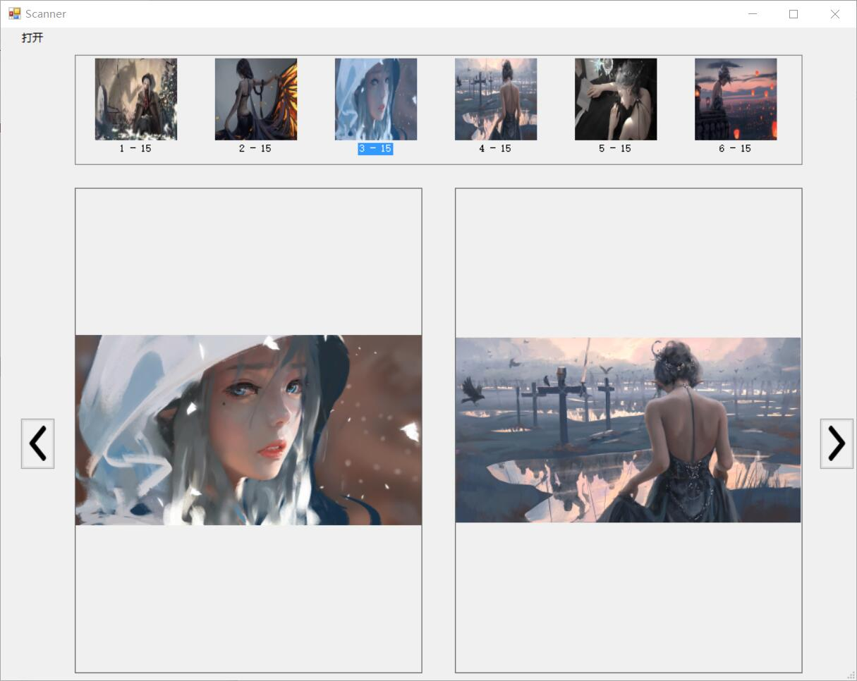

图5.3 相册阅览界面

## 5.2.2相册阅览模块类设计

相册阅览的主要流程为：

1. 用户点击打开菜单，调用文件夹ToolStripMenuItem\_Click\_1函数，打开选择文件夹对话框，获取用户选择的文件夹路径，获取目录与子目录，获取当前目录JPEG文件列表， GetFiles()获取指定目录中文件的路径信息。
2. 调用UpdateTopShow()函数对缩略图队列进行更新，将用户所选文件夹中的图片添加到imageList中。
3. 调用loadImage()函数将当前缩略图中的图片展示在大图中，并将当前大图所对应的缩略图的前景色置为蓝色高亮。
4. 用户点击大图左右两侧的箭头时，调用left\_Click\_1或right\_Click\_1函数，对当前所显示的大图以及缩略图的前景色高亮进行更新。
5. 用户点击缩略图时，调用listView1\_Click()函数，获取用户所点击的缩略图listView中的index，并将大图更新为用户所点击的相应图片。

相册阅览模块类Scanner的类图如下图5.4所示：

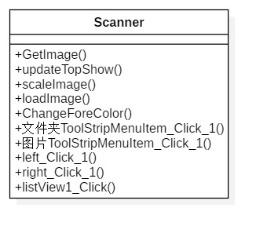

图5.4 相册阅览Scanner类图

## 5.3 打开/添加图片

1. 打开/添加图片界面设计

进入相册排版界面后，点击左上方的打开图片菜单，在文件浏览窗口中选择要打开的相册文件，点击确定后，相册会以如图5.5的方式展示在软件中。界面顶部将单排显示缩略图，默认选中第一张图片。界面主体部分为选中页面的大图显示。用户可通过点击大图左右两侧的箭头进行单张换页操作，可通过点击缩略图左右两侧的箭头进行缩略图成组翻页操作，也可以直接点击缩略图进行页面的切换操作。

图片包括两种打开方式：从文件夹打开、从图片打开。当用户选择从文件夹打开时，软件会将用户所选文件夹中的所有图片进行导入，当用户选择从图片打开时，软件会将用户所选则的所有图片文件打开。当目前软件中存在已经打开的图片文件时，若用户再次选择打开图片，则新打开的图片会将原图片进行覆盖。

添加图片与打开图片大致相同，也包括从文件夹打开、从图片打开两种打开方式。与打开图片不同的是，当目前软件中存在已经打开的图片文件时，若用户选择添加图片，则添加的图片会添加在当前已导入图片的后面，不会对已导入的成组图片进行覆盖。

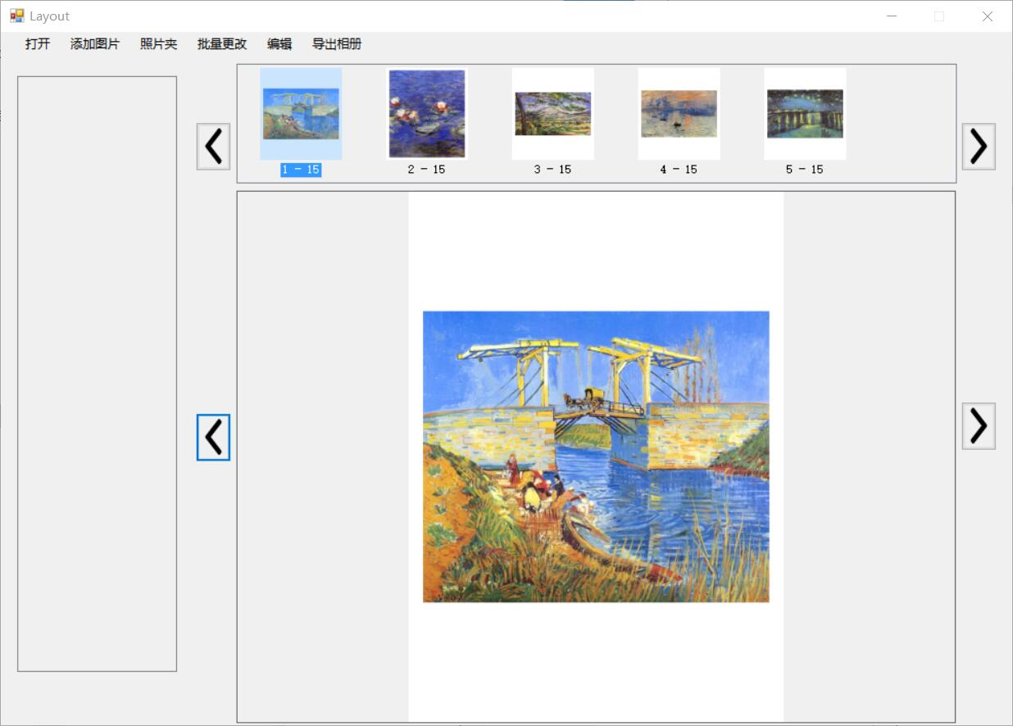

图5.5 相册排版界面

用户选择图片文件后，需要在设置窗口中选择模版，以及设置边距（如不设置，则为默认值）。点击确认后，用户所选的模版将统一应用于所有图片。

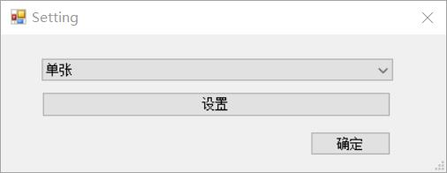

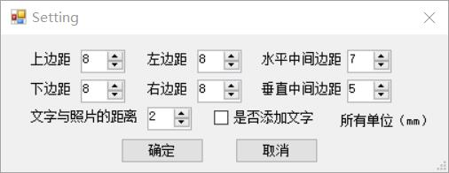

图5.6 选择模版及设置界面

2. 打开/添加图片的主要流程

（1）用户点击打开菜单，调用文件夹ToolStripMenuItem\_Click\_1()函数，打开选择文件夹对话框，获取用户选择的路径，获取当前目录JPEG文件列表， GetFiles()获取指定目录中文件的路径。

（2）弹出Setting窗体，用户选择模版，并且可以对边距进行设置。针对用户的不同选择，调用不同的处理函数，对图片进行处理。

（3）调用loadImageAfterDeal() 函数生成处理后的图片队列。

（4）调用UpdateTopShow()函数对缩略图队列进行更新，将用户所选文件夹中的图片添加到listCur中。

（5）调用loadImage()函数将当前图片展示在大图中，并将当前大图所对应的缩略图的前景色置为高亮。

（6）用户点击大图两侧的左右箭头时，调用left\_Click()或right\_Click()函数，对当前所显示的大图以及缩略图的高亮进行更新。

（7）用户点击缩略图两侧的左右箭头时，调用up\_left\_Click()或up\_right\_Click()函数，翻页到下一组缩略图。

（8）用户点击缩略图时，调用listView1\_Click()函数，获取用户所点击的缩略图的index，并将大图更新为用户所点击的相应图片。

如下图5.7为相册排版模块类Layout的类图，下图5.8为设置类Setting的类图。

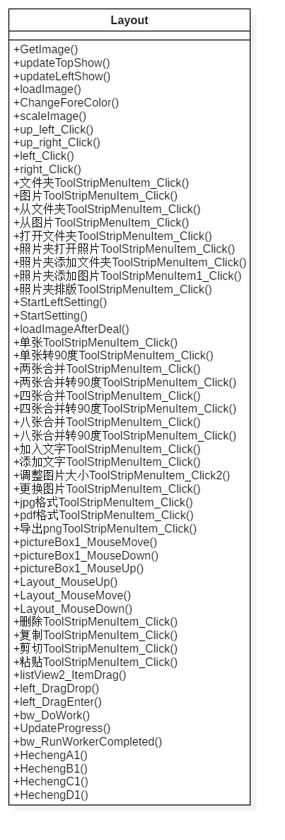

图5.7 相册排版Layout类图

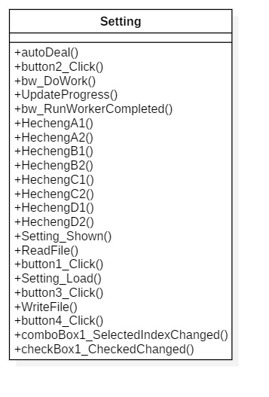

图5.8 设置Setting类图

## 5.4 照片夹

1. 照片夹菜单

用户导入图片后，可选择照片夹功能。照片夹的下拉框中包括三个功能：打开/添加图片，以及排版。

打开/添加图片与上方缩略图和中间大图的打开/添加图片功能基本相似，在选择图片之后，图片会加载在界面左侧的纵向列表中。可以通过选中列表中的图片，之后进行复制剪切粘贴的操作，在没有选中图片时，添加图片时会默认加在最后，在选中图片后，添加图片时会加在所选中照片的后面。

排版功能即替换中间大图中加载过的所有图片，按照当时选中的模板将照片夹中的图片重新排版。

除此之外，还可以对照片夹中的图片进行拖拽，将图片拖拽到中间大图展示的位置，可以替换对应位置的图片。

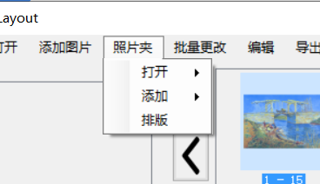

图5.9 照片夹菜单

1. 照片夹的主要流程

（1）用户点击照片夹中的打开/添加图片。

（2）左侧列表中展示出照片夹中的图片，将用户所选文件夹中的图片添加到ListLeft中。

（3）点击照片夹中的排版，调用StartLeftSetting() 函数生成处理后的图片队列。

（4）调用loadImage()函数将当前图片展示在大图中，并将当前大图所对应的缩略图的前景色置为蓝色高亮。

(5) 拖拽左侧图片到中间大图位置，调用listView2\_ItemDrag()获取选择的图片信息，调用left\_DragDrop()，left\_DragEnter()，将图片展示到被拖拽的位置，进行排版。

## 5.5 批量更改模板

1. 批量更改菜单

用户导入图片后，可选择批量更改模版，即对当前已导入的所有图片套入相同的的模版。软件将提供最常见的几种相册排版模版供用户选择，以便用户进行快速的排版操作，减少重复操作。其中模版包括：单张，单张（转90度），两张合并，两张合并（转90度），四张合并，四张合并（转90度），八张合并，八张合并（转90度）。

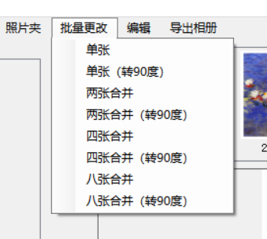

图5.10 批量更改菜单

2. 批量更改的主要流程

（1）用户点击批量更改菜单，选择要更改成为的模版

（2）根据用户所选模版调用相应的模版处理函数

（3）调用loadImageAfterDeal() 函数生成处理后的图片队列。

（4）调用UpdateTopShow()函数对缩略图队列进行更新，将用户所选文件夹中的图片添加到ListCur中。

（5）调用loadImage()函数将当前图片展示在大图中，并将当前大图所对应的缩略图的前景色置为高亮。

## 5.6 编辑

1. 加入水印

1）加入水印界面

用户点击菜单中的编辑，然后选择加入水印。在弹出的加入水印窗体中输入自己想要添加的文字，选择字体、字号、颜色与位置。点击确定，文字加入到图片的指定位置。

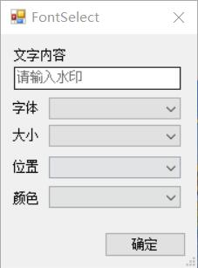

图5.11 加入水印界面

2）加入水印的主要流程

（1）用户点击菜单栏的编辑中的加入文字选项，调用加入文字ToolStripMenuItem\_Click()函数。

（2）弹出FontSelect窗体，读取用户输入的文字、选择的字体、字号、颜色、位置信息。

（3）读取当前图片，调用drawString()函数将文字添加到图片上。

（4）保存编辑后的图片，并更新当前图片队列。

如下图5.12为加入水印模块类FontSelect类图。

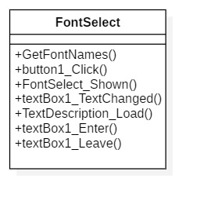

图5.12 加入水印FontSelect类图

1. 添加描述文字
2. 添加描述文字界面

用户点击菜单中的编辑，然后选择添加描述文字选项。在弹出的加入文字窗体中输入自己想要添加的文字，选择字体、字号与颜色。点击确定，文字加入到图片中与照片相隔设定的文字与图片的距离的白边处。

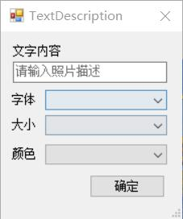

图5.13 添加描述文字界面

1. 添加描述文字的主要流程

（1）用户点击菜单栏的编辑中的加入文字选项，调用加入文字ToolStripMenuItem\_Click()函数。

（2）弹出TextDescription窗体，读取用户输入的文字、选择的字体、字号、颜色信息。

（3）读取当前图片，调用drawString()函数将文字添加到图片上。

（4）保存编辑后的图片，并更新当前图片队列。

如下图5.14为添加描述文字模块类TextDescription类图。

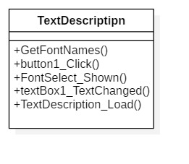

图5.14 添加描述文字TextDescription类图

1. 调整图片

1）调整图片界面

用户点击菜单中的编辑下的调整图片，便弹出打开单张编辑窗口。用户可以通过点击右侧的“更换图片”、“左旋90度”、“右旋90度”、“放大”、“缩小”进行相应的操作。编辑完成后，点击右下角“保存”按钮，可将编辑后的图片保存在该图片的对应位置。

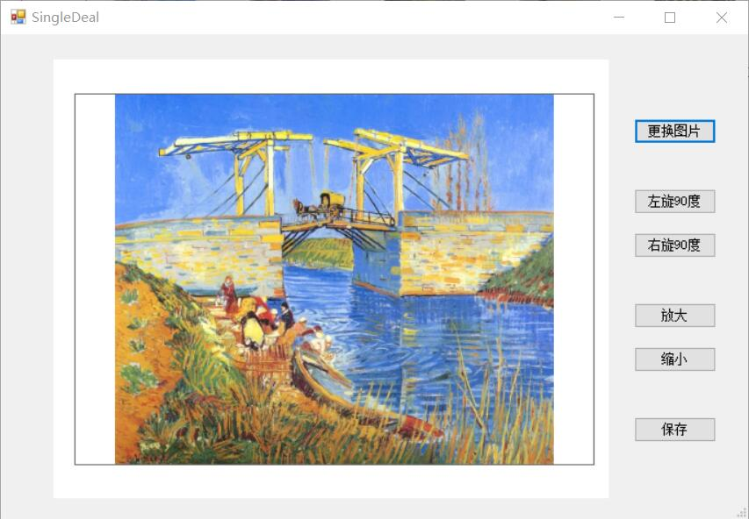

图5.15 调整图片界面

2） 调整图片的主要流程

（1）用户点击菜单栏中编辑下的调整图片大小或更换图片。

（2）弹出SingleDeal窗体。

（3）用户通过点击“更换图片”、“左旋90度”、“右旋90度”、“放大”、“缩小”按钮进行相应的编辑操作。

（4）点击保存，软件将用户编辑后的图片保存至该张图片的相应位置。

（5）关闭SingleDeal窗体。

（6）更新图片队列。

如下图5.16为调整图片类SingleDeal类图。

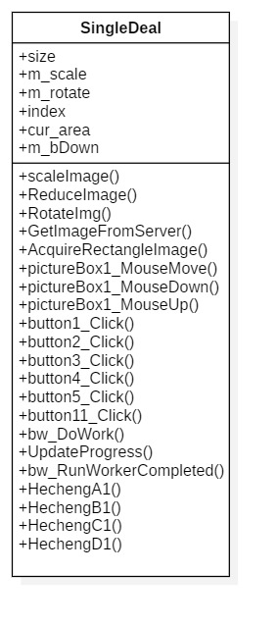

图5.16 调整图片SingleDeal类图

## 5.7 导出相册

1. 导出相册菜单

用户点击菜单中的导出相册，选择导出相册的形式：导出JPEG格式图片、导出PNG格式、导出PDF格式相册。导出JPEG格式图片是将相册的每张页面导出为JPEG图片，并且按照排版顺序保存在用户指定的路径下。导出PNG格式图片是将相册的每张页面导出为PNG图片，并且按照排版顺序保存在用户指定的路径下。导出PDF格式相册为将相册整体导出为一个PDF文件，保存在用户指定的路径下，默认的命名为相册+当前日期（年月日）。

这三种方式都不会损失原有照片的质量，以方便用户进行打印、保存或分享等后续操作。

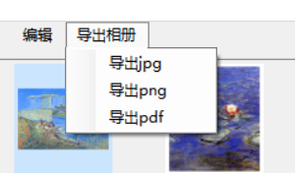

图5.17 导出相册菜单

2. 导出相册的主要流程

（1）用户点击菜单栏中的导出相册，并选择导出相册的形式。

（2）弹出FolderBrowserDialog窗体，让用户选择保存路径。

（3）将编辑后的相册保存至用户选择的路径下。

# 系统测试

## 6.1 系统测试环境

### 6.1.1 硬件环境

1. 硬盘剩余空间多于1G

### 6.1.2 软件环境

1. 操作系统：Windows
2. Visual Studio 2019
3. .Net Framework 4.6

## 6.2 系统功能测试

功能测试关注到了产品的所有功能，在功能测试中要考虑到每个细节功能，每个可能存在的功能问题，不需要考虑整个软件的内部结构及代码。一般从软件产品的界面、[架构](https://baike.baidu.com/item/%E6%9E%B6%E6%9E%84" \t "/Users/apple/Documents\\x/_blank)出发，按照需求编写出来的[测试用例](https://baike.baidu.com/item/%E6%B5%8B%E8%AF%95%E7%94%A8%E4%BE%8B" \t "/Users/apple/Documents\\x/_blank)，输入数据在预期结果和实际结果之间进行评测，进而提出更加使产品达到用户提出的需求。

功能测试是软件测试的重要一步，因为任何一个成熟的系统，软件都是以功能为基底的，最后的目标都是更好的服务，给用户最好的用户体验。

本文主要通过场景对系统进行功能测试，通过场景来验证系统的功能点或业务流程，通过事件来触发某个过程的发生，观察记录事件的最终结果，比较预期结果与实际结果，发现流程中存在的问题。

场景法一般包含基本流和备用流，从一个流程开始，通过描述经过的路径来确定的过程，经过遍历所有的基本流和备用流来完成整个场景。

### 6.2.1 相册阅览模块测试

1. 基本流与备选流

相册阅览模块的基本流为：用户选择相册文件格式，选择相册文件，相册文件成功打开。备选流包括：用户所选相册文件格式不符。如图6.1和表6.1所示。

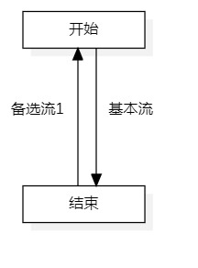

图6.1 相册阅览模块基本流与备选流图

表6.1 相册阅览模块基本流与备选流

|  |  |
| --- | --- |
| 基本流 | 用户选择相册文件格式，选择相册文件，相册文件成功打开 |
| 备选流1 | 用户所选相册文件格式不符 |

1. 场景设计

根据基本流和备选流，设计了两个场景，如表6.2所示。

表6.2 相册阅览模块场景设计

|  |  |  |
| --- | --- | --- |
| 场景1 - 阅览相册成功 | 基本流 |  |
| 场景2 - 相册文件格式不符 | 基本流 | 备选流1 |

1. 测试用例设计及测试结果

针对每个场景设计了测试用例，设定了预期结果，以及实际测试的结果如下表6.3所示。

表6.3 相册阅览测试用例及实际结果

|  |  |  |  |  |  |
| --- | --- | --- | --- | --- | --- |
| 场景 | 选择的相册格式 | 实际打开的相册格式 | 预期结果 | 实际结果 | 是否有bug |
| 1 | JPEG | JPEG | 成功打开 | 成功打开 | 无 |
| 1 | PNG | PNG | 成功打开 | 成功打开 | 无 |
| 2 | JPEG | 无 | 无可选文件 | 无可选文件 | 无 |
| 2 | PNG | 无 | 无可选文件 | 无可选文件 | 无 |

### 6.2.2 打开/添加图片模块测试

1. 打开图片模块测试

1. 基本流与备选流

打开图片模块的基本流为：用户选择打开图片方式，选择图片文件，图片成功载入软件并展示。备选流包括：用户未选择图片文件，软件中已导入图片文件。如图6.2和表6.4所示。

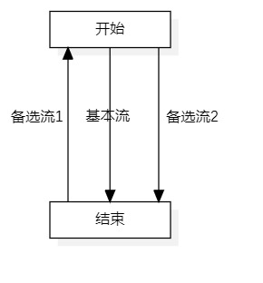

图6.2 打开图片模块基本流与备选流图

表6.4 打开图片基本流与备选流

|  |  |
| --- | --- |
| 基本流 | 用户选择打开图片方式，选择图片文件，图片成功导入软件并展示 |
| 备选流1 | 用户未选择图片文件 |
| 备选流2 | 软件中已导入图片文件 |

1. 场景设计

根据基本流与备选流，针对打开图片模块设计了三个场景，如表6.5所示。

表6.5 打开图片模块场景设计

|  |  |  |
| --- | --- | --- |
| 场景1 - 打开图片成功 | 基本流 |  |
| 场景2 - 用户未选择图片文件 | 基本流 | 备选流1 |
| 场景3 - 软件中已导入图片文件 | 基本流 | 备选流2 |

1. 测试用例设计及测试结果

对每个场景设计了测试用例、预期结果，以及实际测试的结果如表6.6所示。

表6.6 打开图片测试用例及实际结果

|  |  |  |  |  |  |  |
| --- | --- | --- | --- | --- | --- | --- |
| 场景 | 打开图片方式 | 是否选择文件 | 是否已导入图片文件 | 预期结果 | 实际结果 | 是否有bug |
| 1 | 从文件夹打开 | 是 | 否 | 成功打开图片 | 成功打开图片 | 无 |
| 1 | 从图片打开 | 是 | 否 | 成功打开图片 | 成功打开图片 | 无 |
| 2 | 从文件夹打开 | 否 | 否 | 提示用户未选择文件 | 提示用户未选择文件 | 无 |
| 2 | 从图片打开 | 否 | 否 | 提示用户未选择文件 | 提示用户未选择文件 | 无 |
| 3 | 从文件夹打开 | 是 | 是 | 清除软件中已导入的图片后，导入新选择的图片 | 成功打开图片，并清除已有图片 | 无 |
| 3 | 从图片打开 | 是 | 是 | 清除软件中已导入的图片后，导入新选择的图片 | 成功打开图片，并清除已有图片 | 无 |

2. 添加图片模块测试

1. 基本流与备选流

添加图片模块的基本流为：用户选择添加图片方式，选择图片文件，图片成功导入软件并添加在已有图片的后面。备选流包括：用户未选择图片文件。如图6.3和表6.7所示。



图6.3 添加图片模块基本流与备选流图

表6.7 添加图片基本流与备选流

|  |  |
| --- | --- |
| 基本流 | 用户选择添加图片方式，选择图片文件，图片成功导入软件并添加在已有图片的后面 |
| 备选流1 | 用户未选择图片文件 |

1. 场景设计

根据基本流与备选流，针对添加图片模块设计了两个场景，如表6.8所示。

表6.8 添加图片模块场景设计

|  |  |  |
| --- | --- | --- |
| 场景1 - 添加图片成功 | 基本流 |  |
| 场景2 - 用户未选择图片文件 | 基本流 | 备选流1 |

1. 测试用例设计及测试结果

对每个场景设计了测试用例、预期结果，以及实际测试的结果如下表6.9所示。

表6.9 添加图片测试用例及实际结果

|  |  |  |  |  |  |
| --- | --- | --- | --- | --- | --- |
| 场景 | 打开图片方式 | 是否选择文件 | 预期结果 | 实际结果 | 是否有bug |
| 1 | 从文件夹打开 | 是 | 成功载入图片，并添加在已有图片的后面 | 成功载入图片，并添加在已有图片的后面 | 无 |
| 1 | 从图片打开 | 是 | 成功载入图片，并添加在已有图片的后面 | 成功载入图片，并添加在已有图片的后面 | 无 |
| 2 | 从文件夹打开 | 否 | 提示用户未选择文件 | 提示用户未选择文件 | 无 |
| 2 | 从图片打开 | 否 | 提示用户未选择文件 | 提示用户未选择文件 | 无 |

### 6.2.3 照片夹模块测试

1. 基本流与备选流

照片夹模块的基本流为：用户选择打开或添加图片，用户选择打开或添加方式，软件将照片载入左侧照片夹。如图6.4和表6.10所示。

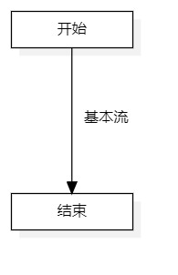

图6.4 照片夹模块基本流与备选流图

表6.10 照片夹基本流与备选流

|  |  |
| --- | --- |
| 基本流 | 用户选择打开或添加图片，用户选择打开或添加方式，软件将照片载入左侧照片夹 |
| 备选流1 | 用户未选择图片文件 |

1. 场景设计

根据基本流与备选流，针对照片夹模块设计了两个场景，如表6.11所示。

表6.11 照片夹模块场景设计

|  |  |  |
| --- | --- | --- |
| 场景1 - 载入图片成功 | 基本流 |  |
| 场景2 - 用户未选择图片文件 | 基本流 | 备选流1 |

1. 测试用例设计及测试结果

对每个场景设计了测试用例、预期结果，以及实际测试的结果如表6.12所示。

表6.12 照片夹测试用例及实际结果

|  |  |  |  |  |  |
| --- | --- | --- | --- | --- | --- |
| 场景 | 打开图片方式 | 是否选择文件 | 预期结果 | 实际结果 | 是否有bug |
| 1 | 从文件夹打开 | 是 | 载入图片成功 | 载入图片成功 | 无 |
| 1 | 从图片打开 | 是 | 载入图片成功 | 载入图片成功 | 无 |
| 2 | 从文件夹打开 | 否 | 提示用户未选择文件 | 提示用户未选择文件 | 无 |
| 2 | 从图片打开 | 否 | 提示用户未选择文件 | 提示用户未选择文件 | 无 |

### 6.2.4 批量更改模版模块测试

1. 基本流与备选流

批量更换模版模块的基本流为：用户选择要更换的目标模版，软件将已载入的全部图片更换为用户所选模版。如图6.5和表6.13所示。



图6.5 批量更换模版模块基本流与备选流图

表6.13 批量更换模版基本流与备选流

|  |  |
| --- | --- |
| 基本流 | 用户选择要更换的模版，软件将已导入的所有图片更换为用户所选模版 |

1. 场景设计

根据基本流与备选流，针对批量更换模版模块设计了一个场景，如表6.14所示。

表6.14 批量更换模版模块场景设计

|  |  |  |
| --- | --- | --- |
| 场景1 - 批量更改模版成功 | 基本流 |  |

1. 测试用例设计及测试结果

对每个场景设计了测试用例、预期结果，以及实际测试的结果如下表6.12所示。

表6.15 批量更换模版测试用例及实际结果

|  |  |  |  |  |
| --- | --- | --- | --- | --- |
| 场景 | 选择模版 | 预期结果 | 实际结果 | 是否有bug |
| 1 | 单张 | 已载入的所有图片更换为单张模版 | 已载入的所有图片更换为单张模版 | 无 |
| 1 | 单张（转90度） | 已载入的所有图片更换为单张（转90度）模版 | 已载入的所有图片更换为单张（转90度）模版 | 无 |
| 1 | 两张合并 | 已载入的所有图片更换为两张合并模版 | 已载入的所有图片更换为两张合并模版 | 无 |
| 1 | 两张合并（转90度） | 已载入的所有图片更换为两张合并（转90度）模版 | 已载入的所有图片更换为两张合并（转90度）模版 | 无 |
| 1 | 四张合并 | 已载入的所有图片更换为四张合并模版 | 已载入的所有图片更换为四张合并模版 | 无 |
| 1 | 四张合并（转90度） | 已载入的所有图片更换为四张合并（转90度）模版 | 已载入的所有图片更换为四张合并（转90度）模版 | 无 |
| 1 | 八张合并 | 已载入的所有图片更换为八张合并模版 | 已载入的所有图片更换为八张合并模版 | 无 |
| 1 | 八张合并（转90度） | 已载入的所有图片更换为八张合并（转90度）模版 | 已载入的所有图片更换为八张合并（转90度）模版 | 无 |

### 6.2.5 编辑模块测试

1. 更换当前模版

①基本流与备选流

更换当前模版模块的基本流为：用户选择所要更改的目标模版，软件将当前页面改为用户所选的模版。备选流包括：当前软件中未导入图片。如图6.6和表6.16所示。



图6.6 更换当前模版基本流与备选流图

表6.16 更换当前模版基本流与备选流

|  |  |
| --- | --- |
| 基本流 | 用户选择所要更改的目标模版，软件将当前页面改为用户所选的模版 |
| 备选流1 | 当前软件中未导入图片 |

②场景设计

根据基本流与备选流，针对更换当前模版模块设计了两个场景，如表6.17所示。

表6.17 更换当前模版模块场景设计

|  |  |  |
| --- | --- | --- |
| 场景1 - 更换当前模版成功 | 基本流 |  |
| 场景2 - 当前未导入图片 | 基本流 | 备选流1 |

③测试用例设计及测试结果

对每个场景设计了测试用例、预期结果，以及实际测试的结果如表6.18所示。（本功能而言，测试场景较多，但形式比较重合，故表中未完整展示）

表6.18 更换当前模版测试用例及实际结果

|  |  |  |  |  |  |  |
| --- | --- | --- | --- | --- | --- | --- |
| 场景 | 当前页面原模版 | 所选进行更换的模版 | 软件中是否已导入图片 | 预期结果 | 实际结果 | 是否有bug |
| 1 | 单张 | 单张（转90度） | 是 | 当前页面更换为单张（转90度）模版 | 当前页面更换为单张（转90度）模版 | 无 |
| 1 | 单张 | 两张合并 | 是 | 当前页面更换为两张合并模版 | 当前页面更换为两张合并模版 | 无 |
| 1 | 单张 | 两张合并（转90度） | 是 | 当前页面更换为两张合并（转90度）模版 | 当前页面更换为两张合并（转90度）模版 | 无 |
| 1 | 单张 | 四张合并 | 是 | 当前页面更换为四张合并模版 | 当前页面更换为四张合并模版 | 无 |
| 1 | 单张 | 四张合并（转90度） | 是 | 当前页面更换为四张合并（转90度）模版 | 当前页面更换为四张合并（转90度）模版 | 无 |
| 1 | 单张 | 单张 | 是 | 提示不用更换 | 提示不用更换 | 无 |
| 1 | 单张转90度 | 单张 | 是 | 当前页面更换为单张模版 | 当前页面更换为单张模版 | 无 |
| 1 | 单张转90度 | 两张合并 | 是 | 当前页面更换为两张合并模版 | 当前页面更换为两张合并模版 | 无 |
| 1 | 单张转90度 | 两张合并（转90度） | 是 | 当前页面更换为两张合并（转90度）模版 | 当前页面更换为两张合并（转90度）模版 | 无 |
| 1 | 单张转90度 | 四张合并 | 是 | 当前页面更换为四张合并模版 | 当前页面更换为四张合并模版 | 无 |
| 1 | 单张转90度 | 四张合并（转90度） | 是 | 当前页面更换为四张合并（转90度）模版 | 当前页面更换为四张合并（转90度）模版 | 无 |
| 1 | 单张转90度 | 单张转90度 | 是 | 提示不用更换 | 提示不用更换 | 无 |
| 1 | 两张合并 | 单张 | 是 | 当前页面更换为单张模版 | 当前页面更换为单张模版 | 无 |
| 1 | 两张合并 | 单张（转90度） | 是 | 当前页面更换为单张（转90度）模版 | 当前页面更换为单张（转90度）模版 | 无 |
| 1 | 两张合并 | 两张合并（转90度） | 是 | 当前页面更换为两张合并（转90度）模版 | 当前页面更换为两张合并（转90度）模版 | 无 |
| 1 | 两张合并 | 四张合并 | 是 | 当前页面更换为四张合并模版 | 当前页面更换为四张合并模版 | 无 |
| 1 | 两张合并 | 四张合并（转90度） | 是 | 当前页面更换为四张合并（转90度）模版 | 当前页面更换为四张合并（转90度）模版 | 无 |
| 1 | 两张合并 | 两张合并 | 是 | 提示不用更换 | 提示不用更换 | 无 |
| 1 | ... | ... | 是 | ... | ... | 无 |
| 2 | 单张 | 单张（转90度） | 否 | 提示用户当前未导入图片 | 提示用户当前未导入图片 | 无 |

1. 加入水印

①基本流与备选流

加入水印模块的基本流为：用户输入文字，选择字体、字号、字体颜色以及位置，软件按照用户的选择将文字加入到选择的位置。如下图6.7和表6.19所示。



图6.7 加入水印基本流与备选流图

表6.19 加入水印基本流与备选流

|  |  |
| --- | --- |
| 基本流 | 用户输入文字，选择字体、字号、字体颜色以及位置，软件按照用户的选择将文字加入到选择的位置 |

②场景设计

根据基本流与备选流，针对加入水印模块设计了一个场景，如表6.20所示。

表6.20 加入水印模块场景设计

|  |  |  |
| --- | --- | --- |
| 场景1 - 加入文字成功 | 基本流 |  |

③测试用例设计及测试结果

对每个场景设计了测试用例、预期结果，以及实际测试的结果如表6.21所示。

表6.21 加入水印测试用例及实际结果

|  |  |  |  |  |  |  |  |  |
| --- | --- | --- | --- | --- | --- | --- | --- | --- |
| 场景 | 输入文字 | 字体 | 字号 | 颜色 | 位置 | 预期结果 | 实际结果 | 是否存在bug |
| 1 | 尝试一下 | 宋体 | 五号 | 黑色 | 下方居中 | “尝试一下”绘制在图片下方居中的位置，呈现宋体、五号、黑色的样式 | “尝试一下”绘制在图片下方居中的位置，呈现宋体、五号、黑色的样式 | 否 |
| 1 | Try | Times New Roman | 20 | 深蓝色 | 下方居中 | “Try”绘制在图片下方居中的位置，呈现Times New Roman、20、深蓝色的样式 | “Try”绘制在图片下方居中的位置，呈现Times New Roman、20、深蓝色的样式 | 否 |

1. 添加描述文字

①基本流与备选流

添加描述文字的基本流为：用户输入文字，选择字体、字号以及字体颜色，软件按照用户设置将文字加入到照片下方（相隔文字与图片的距离）的白边处。如图6.8和表6.22所示。



图6.8 添加描述文字基本流与备选流图

表6.22 添加描述文字基本流与备选流

|  |  |
| --- | --- |
| 基本流 | 用户输入文字，选择字体、字号以及字体颜色，软件按照用户设置将文字加入到照片下方（相隔文字与图片的距离）的白边处 |

②场景设计

根据基本流与备选流，对添加描述文字模块设计了一个场景，如表6.23所示。

表6.23 加入文字模块场景设计

|  |  |  |
| --- | --- | --- |
| 场景1 - 加入文字成功 | 基本流 |  |

③测试用例设计及测试结果

对每个场景设计了测试用例、预期结果，以及实际测试的结果如下表6.24所示。

表6.24 添加描述文字测试用例及实际结果

|  |  |  |  |  |  |  |  |
| --- | --- | --- | --- | --- | --- | --- | --- |
| 场景 | 输入文字 | 字体 | 字号 | 颜色 | 预期结果 | 实际结果 | 是否存在bug |
| 1 | 尝试一下 | 宋体 | 五号 | 黑色 | “尝试一下”绘制在图片下方白边的位置，呈现宋体、五号、黑色的样式 | “尝试一下”绘制在图片下方白边的位置，呈现宋体、五号、黑色的样式 | 否 |
| 1 | Try | Times New Roman | 20 | 深蓝色 | “Try”绘制在图片下方白边的位置，呈现Times New Roman、20、深蓝色的样式 | “Try”绘制在图片下方白边的位置，呈现Times New Roman、20、深蓝色的样式 | 否 |

1. 调整图片

①基本流与备选流

调整图片模块的基本流为：用户选择所要更换的图片，点击放大、缩小按钮，点击旋转图片按钮，软件会对图片进行相应调整。如图6.9和表6.25所示。



图6.9 调整图片基本流与备选流图

表6.25 调整图片基本流与备选流

|  |  |
| --- | --- |
| 基本流 | 用户选择所要更换的图片，点击放大、缩小按钮，点击旋转图片按钮，软件会对图片进行相应调整 |
| 备选流1 | 用户未选择要进行调整的图片 |

②场景设计

根据基本流与备选流，针对调整图片模块设计了两个场景，如表6.26所示。

表6.26 调整图片模块场景设计

|  |  |  |
| --- | --- | --- |
| 场景1 - 调整图片大小成功 | 基本流 |  |
| 场景2 - 用户未选择图片 | 基本流 | 备选流1 |

③测试用例设计及测试结果

对每个场景设计了测试用例、预期结果，以及实际测试的结果如表6.27所示。

表6.27 调整图片测试用例及实际结果

|  |  |  |  |  |  |
| --- | --- | --- | --- | --- | --- |
| 场景 | 所做调整 | 是否选择图片 | 预期结果 | 实际结果 | 是否存在bug |
| 1 | 放大 | 是 | 所选图片被放大 | 所选图片被放大 | 否 |
| 1 | 缩小 | 是 | 所选图片被缩小 | 所选图片被缩小 | 否 |
| 2 | 旋转 | 是 | 所选图片进行旋转 | 所选图片进行旋转 | 否 |
| 3 | 更换图片 | 是 | 展示图片进行更换 | 展示图片进行更换 | 否 |
| 4 | 调整图片 | 否 | 提示用户先选择图片 | 提示用户先选择图片 | 否 |

1. 更换单页图片

①基本流与备选流

更换单页图片模块的基本流为：用户选择被更换的页面，从文件夹选择要更换为的图片，软件进行相应更换。备选流包括：用户未选择进行更换的图片。如图6.10和表6.28所示。



图6.10 更换单页图片基本流与备选流图

表6.28 更换单页图片基本流与备选流

|  |  |
| --- | --- |
| 基本流 | 户选择被更换的页面，从文件夹选择要更换为的图片，软件进行相应更换 |
| 备选流1 | 用户未选择进行更换的图片 |

②场景设计

根据基本流与备选流，对更换图片模块设计了三个场景，如下表6.23调整更换图片场景设计表所示。

表6.29 更换单页图片模块场景设计

|  |  |  |
| --- | --- | --- |
| 场景1 - 更换图片成功 | 基本流 |  |
| 场景2 - 用户未选择进行更换的图片 | 基本流 | 备选流1 |

③测试用例设计及测试结果

对每个场景设计了测试用例、预期结果，以及实际测试的结果如下表6.24更换图片用例及实际结果所示。

表6.30 更换单页图片测试用例及实际结果

|  |  |  |  |  |
| --- | --- | --- | --- | --- |
| 场景 | 是否选择进行更换的图片 | 预期结果 | 实际结果 | 是否存在bug |
| 1 | 是 | 更换图片成功 | 更换图片成功 | 否 |
| 2 | 否 | 不进行更换 | 不进行更换 | 否 |

### 6.2.6 导出相册模块测试

1. 基本流与备选流

导出相册模块的基本流为：用户选择导出相册的格式，选择保存路径，为文件命名，相册导出成功。备选流包括：软件未载入图片。如图6.11和表6.31所示。



图6.11 导出相册模块基本流与备选流图

表6.31 导出相册基本流与备选流

|  |  |
| --- | --- |
| 基本流 | 用户选择导出相册的格式，选择保存路径，为文件命名，相册导出成功 |
| 备选流1 | 软件未载入图片 |

1. 场景设计

根据基本流与备选流，针对导出相册模块设计了两个场景，如表6.32所示。

表6.32 导出相册模块场景设计

|  |  |  |
| --- | --- | --- |
| 场景1 - 导出相册成功 | 基本流 |  |
| 场景2 - 当前软件中未载入图片 | 基本流 | 备选流1 |

1. 测试用例设计及测试结果

对每个场景设计了测试用例、预期结果，以及实际测试的结果如表6.33所示。

表6.33 导出相册测试用例及实际结果

|  |  |  |  |  |  |
| --- | --- | --- | --- | --- | --- |
| 场景 | 选择相册格式 | 当前软件中是否已导入图片 | 预期结果 | 实际结果 | 是否有bug |
| 1 | JPEG格式 | 是 | 相册成功导出 | 相册成功导出 | 无 |
| 1 | PNG格式 | 是 | 相册成功导出 | 相册成功导出 | 无 |
| 1 | PDF格式 | 是 | 相册成功导出 | 相册成功导出 | 无 |
| 2 | JPEG格式 | 否 | 提示当前未载入图片 | 提示当前未载入图片 | 无 |
| 2 | PNG格式 | 否 | 提示当前未载入图片 | 提示当前未载入图片 | 无 |
| 2 | PDF格式 | 否 | 提示当前未载入图片 | 提示当前未载入图片 | 否 |

# 结论与展望

## 7.1 结论

本文在调研了国内外不同相册排版制作软件的功能和特点之余，充分考虑了大众对于照片排版处理软件的需求，设计了这样一个基于.NET架构的照片排版软件。

本文主要完成了以下工作：

1.首先，通过查询相关文献以及与摄影爱好者的沟通等方式搜集需求，使用软件工程的开发流程对需求进行分析，然后画出最初需求的用例图。

2.其次，进行了系统的概要设计，划分了各个模块。把整个系统划分为相册阅览和相册排版两个子系统，后者又由打开/添加图片、照片夹、批量更改模版、编辑、导出相册五个模块组成，

3.然后，对各个模块进行了详细设计，画出了各个模块的时序图。同时在设计各个模块的过程中要记得考虑系统的功能性与非功能性需求。

4.之后，对软件的用户界面进行设计与实现，对各个模块进行了代码的编写。

5.最后，进行系统方面的功能测试，通过黑盒测试中的场景法来实现，针对发现的问题进行修改，然后进行重复测验，最终完成了照片排版处理程序的设计与开发。

## 7.2 计划与展望

该照片排版处理软件能够满足很大一部分摄影爱好者对于相册的排版与制作的需求，提供了一套操作简洁、性能良好的相册排版制作方式。

但本软件目前只支持Windows平台，且制作的相册都是静态图片。在未来的开发中，本软件还可以进行进一步的拓展，例如支持跨平台的运行，以及动态视频相册的制作。也可以添加接口，像Web开发中经常使用的那样，使用户能够直接将制作好的相册分享到邮箱、社交网站、或聊天工具当中，带来更为便捷的额外功能使用方式。

# 参考文献

[1]戈俊升.浅谈摄影艺术在群众文化中的普及性研究[J].艺术评鉴,2019(12):186-188.

[2]燕丽红,林志雄,杨星.基于Windows 7操作系统和Qt技术的电子相册设计[J].现代电子技术,2014,37(08):30-31+34.

[3]方玉燕.基于C#语言不同设计模式的图片存储与显示[J].电脑开发与应用,2010,23(05):21-23.

[4] 朱卫新.Visual C#.NET中应用GDI+动态创建可移动、拖拽等修改其属性的图形[J].电脑编程技巧与维护,2011(19):60-63.

[5]Matthew MacDonald. User Interfaces in C#: Windows Forms and Custom Controls[M]．Apress:2002.

[6]Visual C#.NET程序设计[M]. 北方交通大学出版社，李兰友,2004

[7]周方晓,李昌华,丁有军.用GDI+和面向对象设计方法构建交互式图形平台[J].微电子学与计算机,2010,27(10):165-169.

[8]Antonio L. Carrillo,Juan A. Falgueras. GDI as an Alternative Guiding Interaction Style for Occasional Users[M].Springer International Publishing:2019-08-23.

[9]赵铭玲.利用Visual Basic.NET2005制作电子相册[J].电脑知识与技术,2009,5(24):6762-6764.

[10]张汉萍.NET编程中图片处理方法[J].科学大众(科学教育),2011(10):174-175.

[11]明日科技．C#从入门到精通[M].北京：北京大学出版社，2017

.

# 谢 辞

文末搁笔，心绪繁杂，日月如梭，数载倏忽，回顾此间岁月，得失参半。求索之路并非一番坦途，书生意气消磨，我也难免沦为碌碌之人，承蒙师友亲人不弃，数载相伴。如今拙文已成，留有诸多感慨，遂于此纾解情谊，谨致谢意。

导师张晨曦治学严谨，毕设、论文之事多有劳烦，虽事务繁忙，亦不厌其繁琐。感念其诲人不倦，尽职尽责，仰止之情，溢于言表。

吾之所幸，求学多年，所遇各位老师，皆可称得上品行方正，待人温文，每每求教之，皆不吝赐教，凡此诸多教诲，永留心间，必不敢忘；吾之所幸，求学多年，所遇各位同窗好友，亦心智纯然，交游之间淡如君子，不染市侩，不沾铜臭，惟真与诚二字也。

同济，同心同德同舟楫，济人济事济天下，所闻所见，颇有侠义君子之风。春和夏荫，樱花如簇，漫步校园，亦别有一番趣味。能求学于此，我深感荣幸。

慰藉学业生活苦闷烦忧者，俊哲也，自三月以来，毕设、就业诸多事项常萦心间，所幸闲暇之间遇见了他二人作为这一段时间的精神寄托，他们在教会我通透看待事情之余，也带给我很多快乐，帮助我在这个阶段调整心态，以顺利完成毕设及就业事宜。

感恩二字不足道者，父母亲人也，自垂髫踏上求学之路，时至今日，双亲倾囊助余学业，悉心培养，亲人亦寄予深情厚望，不吝教授为人处世之道。

深情与离别遇上，直叫人百转柔肠。天下无不散之筵席，纵我再不舍留恋，时光亦是难再追。惟愿初心不忘，在走向新的旅途时，仍能不惧风浪，再扬风帆。